Resolución del Pleno del Instituto de Transparencia, Acceso a la Información Pública y Protección de Datos Personales del Estado de México y Municipios, con domicilio en Metepec, Estado de México, de fecha diecisiete de octubre de dos mil dieciocho.
VISTOS los expedientes electrónicos formados con motivo de los recursos de revisión 03017/INFOEM/IP/RR/2018 y 03018/INFOEM/IP/RR/2018 acumulados, interpuestos por el C. xxxxx xxxxxxxxx xxxxxxx, en lo sucesivo EL RECURRENTE, en contra de las respuestas del Ayuntamiento de Ecatepec de Morelos, en lo sucesivo EL SUJETO OBLIGADO, se procede a dictar la presente resolución, con base en lo siguiente:
RESULTANDO
I. En fecha treinta de julio de dos mil dieciocho, EL RECURRENTE presentó a través del Sistema de Acceso a la Información Mexiquense, en lo subsecuente SAIMEX ante EL SUJETO OBLIGADO, las solicitudes de acceso a la información pública, que en virtud de que fueron presentadas en un día inhábil, se registraron en EL SAIMEX el día treinta de julio de dos mil dieciocho, mismas a las que se les asignaron los números de folios 00286/ECATEPEC/IP/2018 y 00287/ECATEPEC/IP/2018 respectivamente, mediante las cuales solicitó:
00286/ECATEPEC/IP/2018
“ME PODRAN ENVIAR EL PLAN ANUAL DE OBRAS DEL 2017 Y 2018 DEL MUNICIPIO . ASI COMO EL ACTA DE CABILDO DE APROBACION DE LAS OBRAS PARA ESO PERIODOS. , ASI MISMO MANUAL ADMINIDTRATIVOS Y MANUAL DE PRECEDIMIENTOS DEL AREA DE OBRAS PUBLICAS.." (sic)
MODALIDAD DE ENTREGA: Copias simples (con costo).
00287/ECATEPEC/IP/2018
“ME PODRAN ENVIAR EL PROGRAMA ANUAL DE OBRAS DE ECATEPEC DEL 2018, ASI COMO EL ACTA DE CABILDO DE AUTORIZACION, COPIA DE LA CONFORMACION DEL COMITE DE OBRAS , TAMBIE ME PODRAN ENVIAR PLAN ANUAL DE OBRA SEPARADO POR TIPO DE ADJUDICACION , SI FUE ADJUDICACION DIRECTA, INVITACION RESTRINGIDA, O LICITACION PUBLICA NACIONAL.” (sic)
MODALIDAD DE ENTREGA: Copias simples (con costo).
II. De las constancias que obran en los expedientes electrónicos del SAIMEX, se observa que las solicitudes de información fueron turnadas al Servidor Público Habilitado Lic. Jorge Alejandro Albarrán Velázquez, quien tiene el cargo de Secretario del Ayuntamiento, tal y como se aprecia de las siguientes imágenes:


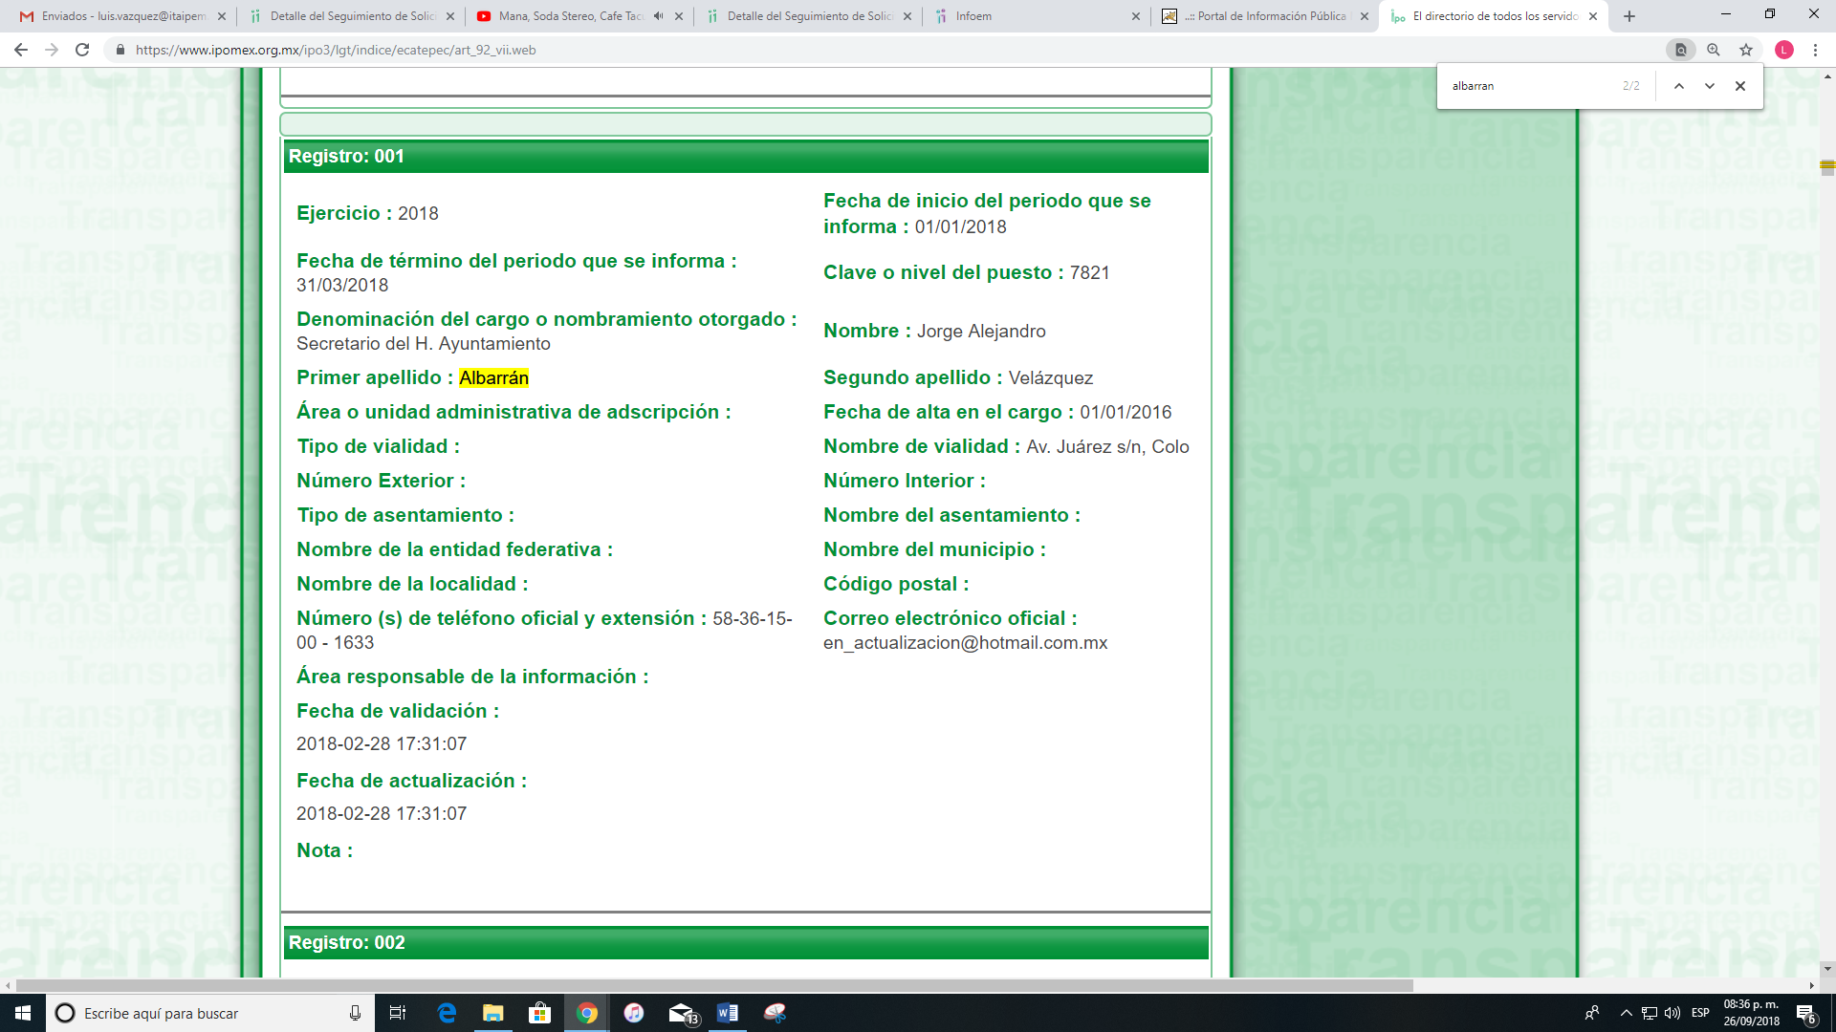
III. De las constancias que obran en los expedientes electrónicos del SAIMEX, se advierte que en fecha dieciséis de agosto de dos mil dieciocho, EL SUJETO OBLIGADO notificó en cada uno de los recursos materia del presente asunto, una prórroga de siete días para dar respuesta a las solicitudes de información, advirtiendo que dichas prórrogas no cumplen con lo establecido en los artículos 49, fracción II y 163, segundo párrafo de la Ley de Transparencia y Acceso a la Información Pública del Estado de México y Municipios, como se aprecia en las siguientes imágenes:
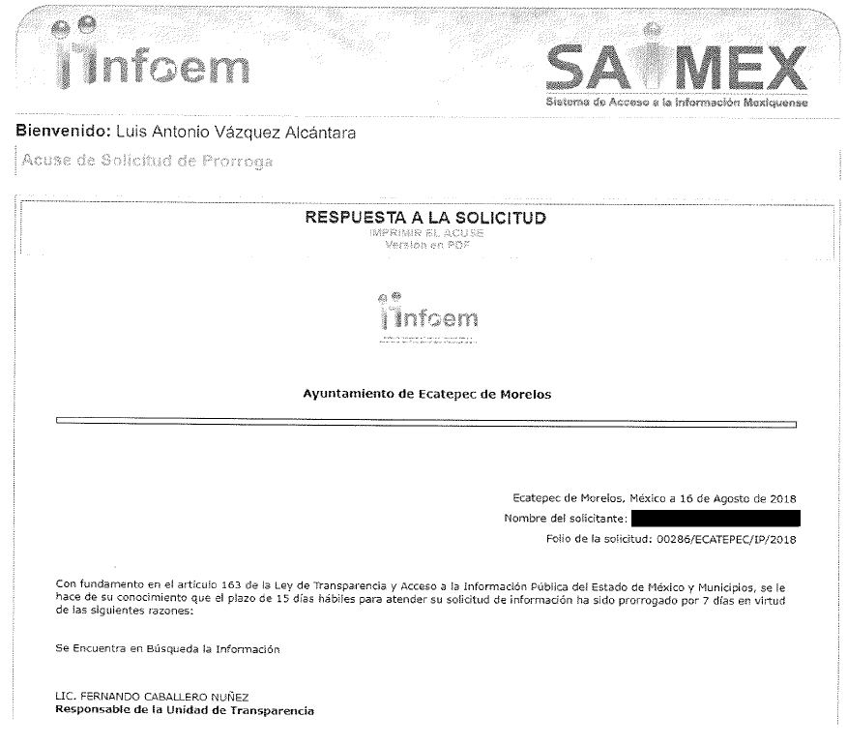
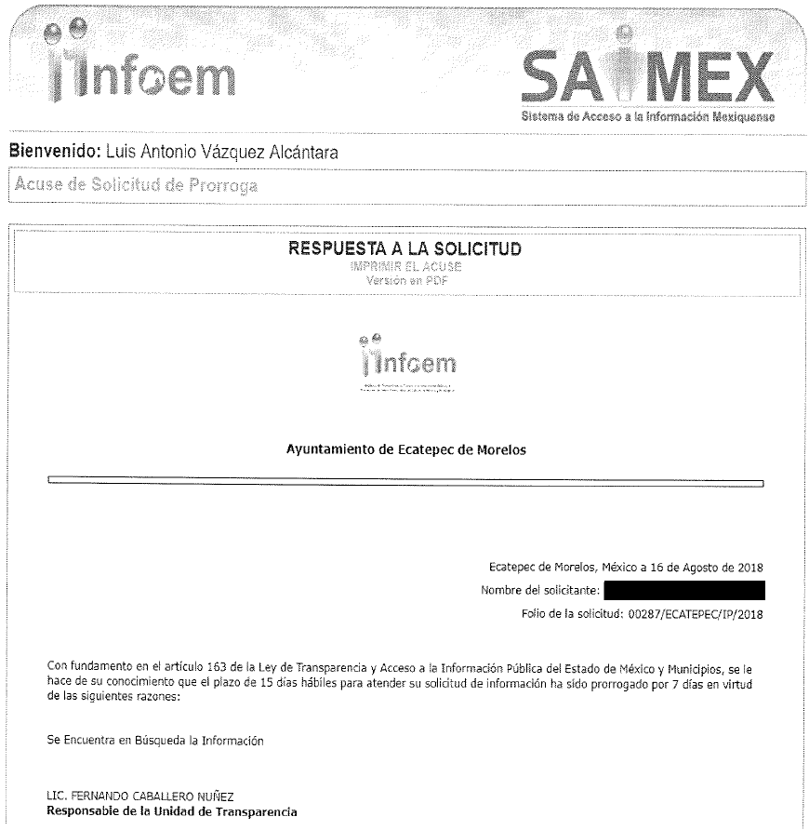
IV. De las constancias que obran en los expedientes electrónicos del SAIMEX, se advierte que en fecha veintiuno de agosto de dos mil dieciocho, EL SUJETO OBLIGADO dio respuesta a las solicitudes de información presentadas por EL RECURRENTE, en los siguientes términos:
00286/ECATEPEC/IP/2018
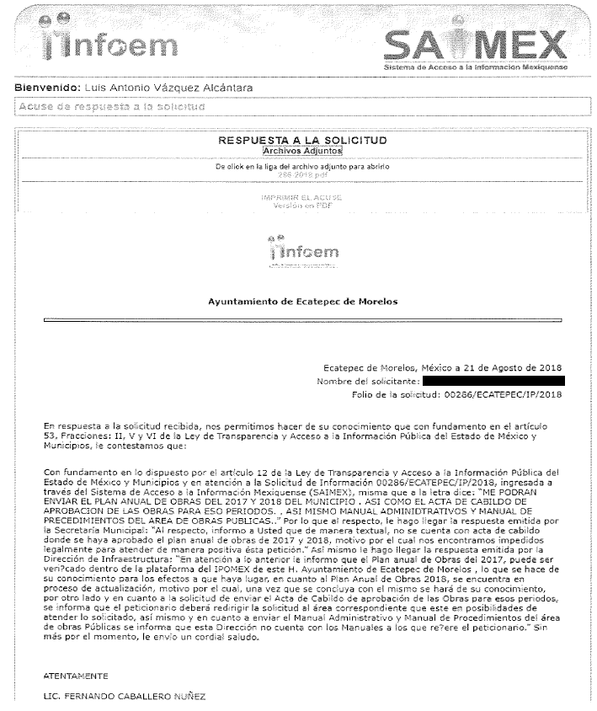
00287/ECATEPEC/IP/2018
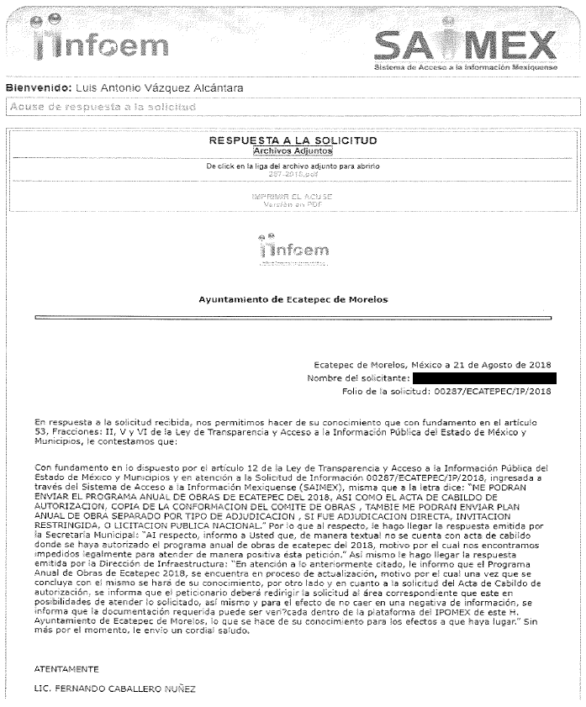
Advirtiendo de dichas respuestas que, EL SUJETO OBLIGADO remitió un archivo electrónico en el recurso 03017/INFOEM/IP/RR/2018, denominado 286-2018.pdf, y en el recurso 03018/INFOEM/IP/RR/2018, remitió de igual forma un archivo electrónico denominado 287-2018.pdf, de los cuales se omite su inserción en el presente apartado al ser del conocimiento de las partes, máxime que serán materia de estudio posteriormente.
IV. Inconforme con las respuestas aludidas, el veintitrés de agosto de dos mil dieciocho, EL RECURRENTE interpuso los recursos de revisión materia del presente asunto, mismos que fueron registrados en EL SAIMEX y se les asignaron los números de expedientes 03017/INFOEM/IP/RR/2018 y 03018/INFOEM/IP/RR/2018 respectivamente, señalando como acto impugnado lo siguiente:
03017/INFOEM/IP/RR/2018
“MENTIRA QUE NO CUENTEN CON LAS ACTAS DE CALBIDO , MANUAL DE PROCEDIMENTOS Y MANUAL ADMINISTRATIVO , PLAN ANUAL DE OBRAS- ACASO ESTAN OCULTANDO ALGO ???? SON DATOS QUE APLICAN CON LA LEY DE TRANSPARENCIA Y ACCESO A LA INFORMACION ART. 4,7,11, 12, 53 ,23,” (sic)
03018/INFOEM/IP/RR/2018
“MENTIRA QUE NO TENGAN EL PLAN ANUAL DE OBRAS 2017 Y 2018. CON BASE AL LEY DE TRANSPARENCIA Y ACCESO A LA INFORMACION EN TODOS SUS ARTICULOS ACTAS DE CABILDO DONDDE EL MENTIR Y LA OMISION ES UN DELITO.” (sic)
Asimismo, refirió como razones o motivos de la inconformidad:
03017/INFOEM/IP/RR/2018
“SOLICITO NUEVAMENTE ME ENVIEN LAS ACTAS DE CABILDO DONDE SE APROBARON LAS OBRAS PUBLICAS DEL PERIODO 2017 Y 2018. PLAN ANUAL DE OBRAS 2017 YA CONCLUIDO Y DEL 2018 EN QUE SE APROVOA PRINCIPIO DE AÑO. 2018. LOS MANUALES DE PROCEDIMIENTOS DEL AREA DE OBRAS PUBLICAS ES UN REQUISITO SEGUN EL LIBRO X!! DE CAEM.” (sic)
03018/INFOEM/IP/RR/2018
“ME PODRAN ENVIAR EL PLAN ANUAL DE OBRAS 2017 , 2018. ASI COMO EL PROGRAMA OPERATIVO DE OBRAS DE ESOS MISMO PERIODOS. ACTAS DE CABILDO DONDE SE APROBO EL PLNA ANUAL Y EL POA 2017 Y 2018.” (sic)
V. En fecha veintitrés de agosto de dos mil dieciocho, los recursos de que se tratan, se enviaron electrónicamente al Instituto de Transparencia, Acceso a la Información Pública y Protección de Datos Personales del Estado de México y Municipios y con fundamento en el artículo 185, fracción I de la Ley de Transparencia y Acceso a la Información Pública del Estado de México y Municipios, se turnaron a través del SAIMEX el recurso 03017/INFOEM/IP/RR/2018 a la Comisionada Eva Abaid Yapur; y el diverso 03018/INFOEM/IP/RR/2018 al Comisionado José Guadalupe Luna Hernández, a efecto de decretar su admisión o desechamiento.
VI. El día veintinueve de agosto de dos mil dieciocho, los Comisionados referidos atento a lo dispuesto en el artículo 185, fracciones I, II y IV de la Ley de Transparencia y Acceso a la Información Pública del Estado de México y Municipios, acordaron la admisión a trámite de los recursos de revisión citados, así como la integración de los expedientes respectivos, mismos que se pusieron a disposición de las partes, para que en un plazo máximo de siete días hábiles, realizarán manifestaciones y ofrecieran las pruebas y alegatos que a su derecho convinieran o exhibieran los Informes Justificados, según fuera el caso.
VII. Conforme a las constancias del SAIMEX, se desprende que dentro del término concedido a las partes, EL RECURRENTE no realizó manifestación alguna en ninguno de los recursos; asimismo, se observa que EL SUJETO OBLIGADO fue omiso en rendir los Informes Justificados correspondientes, como se aprecia a continuación:
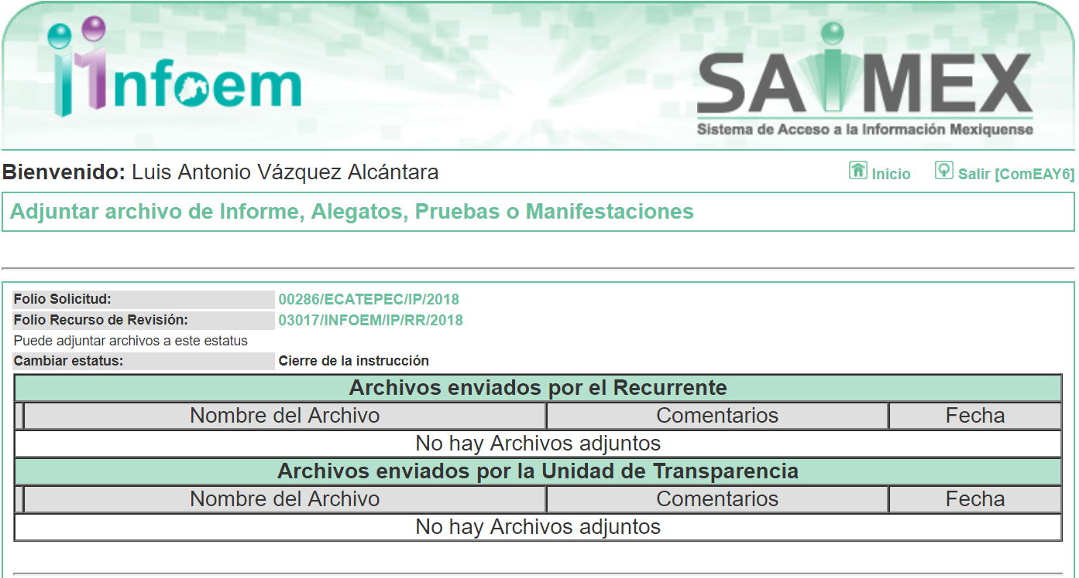
- - - - - - - - - - - - - - - - - - - - - - - - - - - - - - - - - - - - - - - - - - - - - - - - - - - - - - - - - - - - - - - - - - - - - - - - - - - - - - - - - - - - - - - - - - - - - - - - - - - - - - - - - - - - - - - - - - - - - - - - - - - - - - - - - - - - - - - - - - - - - - - - - - - - - - - - - - - - - - - - - - - - - - - - - - - - - - - - - - - - - - - - - - - - - - - - - - - - - - - - - - - - - - - - - - - - - - - - - - - - - - - - - - - - - - - - - - - - - - - - - - - - - - - - - - - - - - - - - - - - - - - - - - - - - - - - - - - - - - - - - - - - - - - - - - - - - - - - - - - - - - - - - - - - - - - - - - - - - - - - - - - - - - - - - - - - - - - - - - - - - - - - - - - - - - - - - - - - - - - - - - - - - - - - - - - - - - - - - - - - - - - - - - - - - -

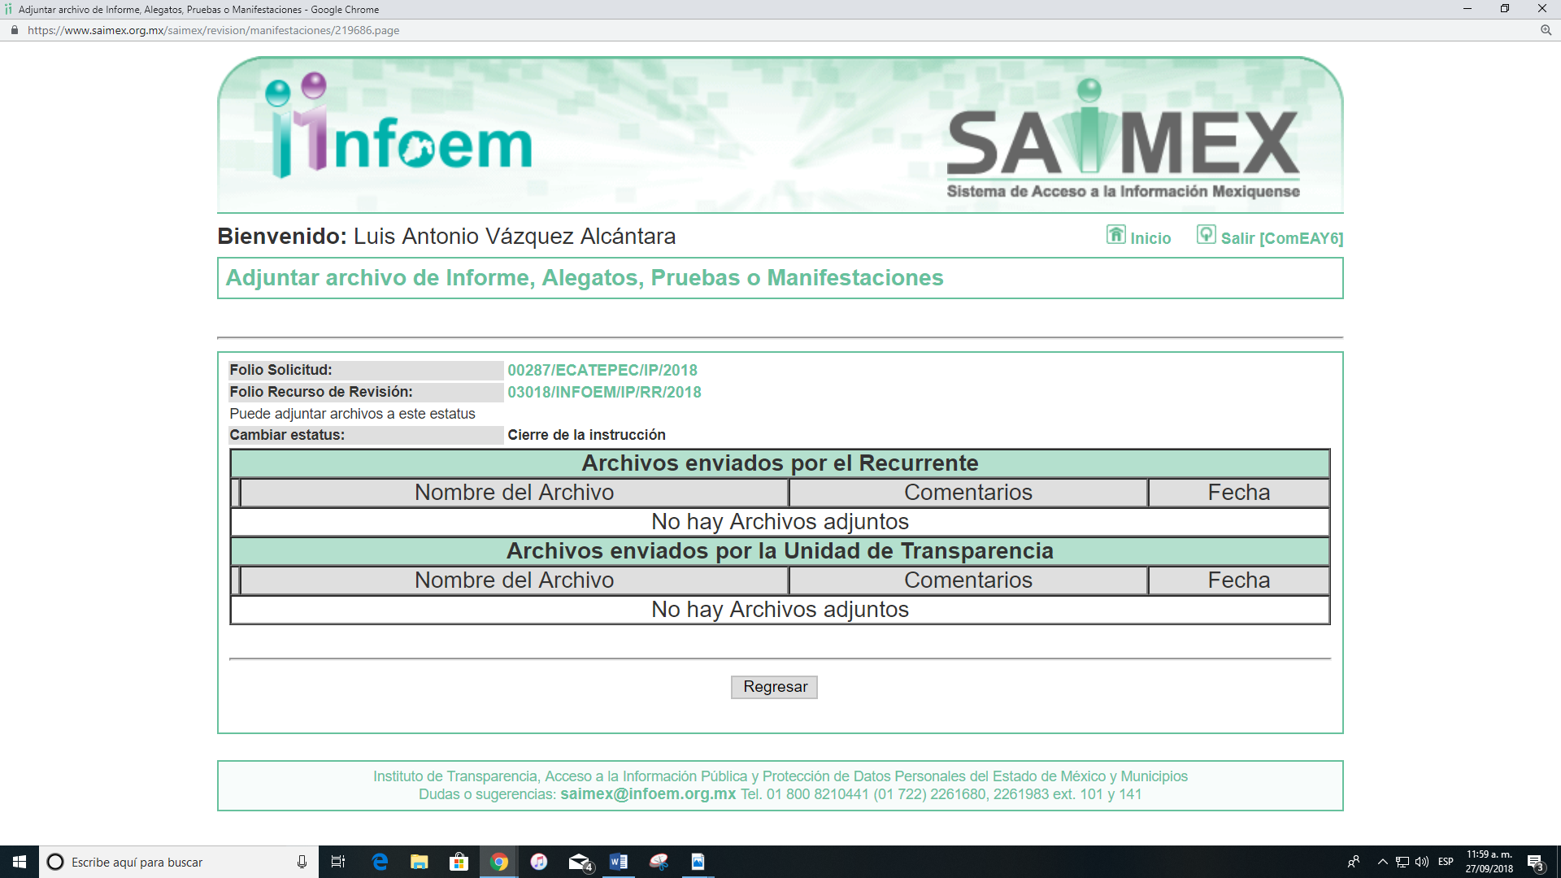
VIII. Por economía procesal y con la finalidad de evitar resoluciones contradictorias, el Pleno de este Instituto, mediante la Trigésima Primera Sesión Ordinaria de fecha veintinueve de agosto de dos mil dieciocho, consideró pertinente la acumulación de los expedientes 03017/INFOEM/IP/RR/2018 y 03018/INFOEM/IP/RR/2018, ello de conformidad con el numeral ONCE, inciso c) de los Lineamientos para la Recepción, Trámite y Resolución de las Solicitudes de Acceso a la Información, así como de los Recursos de Revisión que deberán observar los Sujetos Obligados por la Ley de Transparencia y Acceso a la Información Pública del Estado de México y Municipios, que señalan:
“ONCE. El Instituto, para mejor resolver y evitar la emisión de resoluciones contradictorias, podrá acordar la acumulación de los expedientes de recursos de revisión, de oficio o a petición de parte cuando:
c) Cuando se trate del mismo solicitante, el mismo SUJETO OBLIGADO, aunque se trate de solicitudes diversas;”
(Énfasis añadido)
Asimismo, es de señalar que, los recursos de referencia fueron presentados por EL RECURRENTE ante el mismo SUJETO OBLIGADO, aunado a que lo requerido en los asuntos que nos ocupan, es prácticamente la misma información; por lo tanto, resulta conveniente su trámite de forma unificada para evitar la emisión de resoluciones contradictorias, por lo que, fue procedente que el Pleno de este Instituto decretara su acumulación, de conformidad con lo dispuesto en el artículo 18 del Código de Procedimientos Administrativos del Estado de México, de aplicación supletoria en términos del artículo 195 de la Ley de Transparencia y Acceso a la Información Pública del Estado de México y Municipios, que a la letra señalan:
Código de Procedimientos Administrativos del Estado de México
“Artículo 18.- La autoridad administrativa o el Tribunal acordarán la acumulación de los expedientes del procedimiento y proceso administrativo que ante ellos se sigan, de oficio o a petición de parte, cuando las partes o los actos administrativos sean iguales, se trate de actos conexos o resulte conveniente el trámite unificado de los asuntos, para evitar la emisión de resoluciones contradictorias. La misma regla se aplicará, en lo conducente, para la separación de los expedientes.
Ley de Transparencia y Acceso a la Información Pública del Estado de México y Municipios
Artículo 195. En la tramitación del recurso de revisión se aplicarán supletoriamente las disposiciones contenidas en el Código de Procedimientos Administrativos del Estado de México.”
(Énfasis añadido)
De lo dispuesto en la normativa anterior, dicha acumulación procede cuando:
a) El solicitante y la información referida sean las mismas;
b) Las partes o los actos impugnados sean iguales;
c) Cuando se trate del mismo solicitante, el mismo Sujeto Obligado, aunque se trate de solicitudes diversas; y
d) Resulte conveniente la resolución unificada de los asuntos.
Tal y como se mencionó anteriormente, los recursos de revisión que nos ocupan fueron interpuestos por EL RECURRENTE ante el mismo SUJETO OBLIGADO, además de que la información solicitada es prácticamente la misma, por lo que, resulta conveniente su resolución conjunta. Bajo este orden de ideas, se acordó procedente la acumulación de los recursos de revisión señalados, lo anterior, con el fin de no emitir resoluciones contradictorias entre sí, en caso de resolverlos en forma separada.
IX. Una vez analizado el estado procesal que guardaban los expedientes, en fecha doce de septiembre de dos mil dieciocho, se acordó el cierre de instrucción en los recursos que nos ocupan, así como la remisión de los mismos a efecto de ser resueltos, de conformidad con lo establecido en el artículo 185 fracciones VI y VIII de la Ley de Transparencia y Acceso a la Información Pública del Estado de México y Municipios;
X. En fecha diez de octubre de dos mil dieciocho, la Comisionada Ponente acordó ampliar el plazo para resolver el recurso de revisión de mérito, por un periodo de hasta quince días hábiles, de conformidad con el artículo 181 tercer párrafo de la Ley de Transparencia y Acceso a la Información Pública del Estado de México y Municipios; y - - - - - - - - - - - - - - - - - - - - - - - - - - - - - - - - - - - - - - - - - - - - - - - - - - - - - - - - - - - - - - - - - - - - - - - - - - - - - - - - - - - - - - - - - - - - - - - - - - - - - - - - - - - - - - - - - - - - - - - - - - - - - - - - -
CONSIDERANDO
PRIMERO. Competencia. Este Instituto de Transparencia, Acceso a la Información Pública y Protección de Datos Personales del Estado de México y Municipios, es competente para conocer y resolver los presentes recursos, conforme a lo dispuesto en los artículos 6, Letra A de la Constitución Política de los Estados Unidos Mexicanos; 5, párrafos vigésimo, vigésimo primero y vigésimo segundo, fracciones IV y V de la Constitución Política del Estado Libre y Soberano de México; 1, 2, fracción II, 13, 29, 36, fracciones I y II, 176, 178, 179, 181, párrafo tercero y 185 de la Ley de Transparencia y Acceso a la Información Pública del Estado de México y Municipios; y 9, fracciones I y XXIV y 11 del Reglamento Interior del Instituto de Transparencia, Acceso a la Información Pública y Protección de Datos Personales del Estado de México y Municipios; toda vez que se trata de recursos de revisión interpuestos por un Ciudadano en términos de la Ley de la materia.
SEGUNDO. Interés. Los recursos de revisión se interpusieron por parte legítima en atención a que fueron presentados por EL RECURRENTE, quien fue la misma persona que formuló las solicitudes de acceso a la información pública números 00286/ECATEPEC/IP/2018 y 00287/ECATEPEC/IP/2018 al SUJETO OBLIGADO.
TERCERO. Oportunidad. Los recursos de revisión fueron interpuestos dentro del plazo de quince días hábiles contados a partir del día siguiente al en que EL RECURRENTE tuvo conocimiento de las respuestas impugnadas, tal y como lo prevé el artículo 178 de la Ley de Transparencia y Acceso a la Información Pública del Estado de México y Municipios, que establece:
“Artículo 178. El solicitante podrá interponer, por sí mismo o a través de su representante, de manera directa o por medios electrónicos, recurso de revisión ante el Instituto o ante la Unidad de Transparencia que haya conocido de la solicitud dentro de los quince días hábiles, siguientes a la fecha de la notificación de la respuesta.
A falta de respuesta del sujeto obligado, dentro de los plazos establecidos en esta Ley, a una solicitud de acceso a la información pública, el recurso podrá ser interpuesto en cualquier momento, acompañado con el documento que pruebe la fecha en que presentó la solicitud.
En el caso de que se interponga ante la Unidad de Transparencia, ésta deberá remitir el recurso de revisión al Instituto a más tardar al día siguiente de haberlo recibido.”
En efecto, atendiendo a que EL SUJETO OBLIGADO notificó las respuestas a las solicitudes de información pública en fecha veintiuno de agosto de dos mil dieciocho; en consecuencia el plazo de quince días hábiles que el artículo 178 de la ley de la materia otorga a EL RECURRENTE para presentar los recursos de revisión, transcurre del veintidós de agosto al once de septiembre de dos mil dieciocho, sin contemplar el cómputo los días veinticinco y veintiséis de agosto, así como los días uno, dos, ocho y nueve de septiembre, todos del año dos mil dieciocho, por corresponder a sábados y domingos, considerados como días inhábiles, en términos del artículo 3 fracción X de la Ley de Transparencia y Acceso a la Información Pública del Estado de México y Municipios.
En ese tenor, si los recursos de revisión que nos ocupan se interpusieron el día veintitrés de agosto de dos mil dieciocho, éstos se encuentran dentro de los márgenes temporales previstos en el citado precepto legal y, por tanto, se consideran oportunos.
CUARTO. Procedibilidad. Del análisis efectuado se advierte que resulta procedente la interposición de los recursos y se concluye la acreditación plena de todos y cada uno de los elementos formales exigidos por el artículo 180 de la Ley de Transparencia y Acceso a la Información Pública del Estado de México y Municipios en vigor, en atención a que fueron presentados mediante el formato visible en EL SAIMEX.
QUINTO. Estudio y resolución del asunto. Del análisis efectuado se advierte que los recursos de revisión de que se trata son procedentes, toda vez que se actualizan las hipótesis previstas en las fracciones I y VIII del artículo 179 de la Ley de la materia, que a la letra dice:
“Artículo 179. El recurso de revisión es un medio de protección que la Ley otorga a los particulares, para hacer valer su derecho de acceso a la información pública, y procederá en contra de las siguientes causas:
I. La negativa a la información solicitada;
…
VIII. La notificación, entrega o puesta a disposición de información en una modalidad o formato distinto al solicitado;…”
(Énfasis añadido)
El precepto legal citado, establece como supuesto de procedencia del recurso de revisión, cuando se niegue a los particulares la información solicitada, y cuando se entregue la información en una modalidad diferente a la solicitada, supuestos que se actualizan en los presentes asuntos en virtud de que derivado de las respuestas del SUJETO OBLIGADO, se desprende que éste si bien señala que por lo que respecta al Plan Anual de Obras de 2017 se puede consultar en la plataforma de IPOMEX de ese Ayuntamiento, también lo es que dicha información no fue localizada en el sitio referido por EL SUJETO OBLIGADO, de igual forma no se entregó la diversa información requerida por EL RECURRENTE referente a las actas de Cabildo donde se aprobaron las obras públicas de los años 2017 y 2018 y los Manuales Administrativo y de Procedimientos del área de Obras Públicas; además de que, no fue entregada en la modalidad que el solicitante de información lo requirió que fue en copias simples con costo, razón por la que se considera que se actualizan las causales de procedencia de los recursos aludidas.
Es así que, una vez determinada la vía sobre la que versará la resolución de los presentes recursos, y previa revisión de los expedientes electrónicos formados en el SAIMEX por motivo de las solicitudes de información y de los recursos a que dan origen, es conveniente analizar si las respuestas del SUJETO OBLIGADO cumplen con los requisitos y procedimientos del derecho de acceso a la información pública, por lo que en primer término debemos recordar que EL RECURRENTE solicitó al SUJETO OBLIGADO lo siguiente:
00286/ECATEPEC/IP/2018
“ME PODRAN ENVIAR EL PLAN ANUAL DE OBRAS DEL 2017 Y 2018 DEL MUNICIPIO . ASI COMO EL ACTA DE CABILDO DE APROBACION DE LAS OBRAS PARA ESO PERIODOS. , ASI MISMO MANUAL ADMINIDTRATIVOS Y MANUAL DE PRECEDIMIENTOS DEL AREA DE OBRAS PUBLICAS.." (sic)
00287/ECATEPEC/IP/2018
“ME PODRAN ENVIAR EL PROGRAMA ANUAL DE OBRAS DE ECATEPEC DEL 2018, ASI COMO EL ACTA DE CABILDO DE AUTORIZACION, COPIA DE LA CONFORMACION DEL COMITE DE OBRAS , TAMBIE ME PODRAN ENVIAR PLAN ANUAL DE OBRA SEPARADO POR TIPO DE ADJUDICACION , SI FUE ADJUDICACION DIRECTA, INVITACION RESTRINGIDA, O LICITACION PUBLICA NACIONAL.” (sic)
Precisado lo anterior, se observa en lo medular de las respuestas de ambos recursos EL SUJETO OBLIGADO señaló que por lo que respecta al Plan Anual de Obras del año 2017 se localiza en la plataforma de IPOMEX de ese Ayuntamiento; además, refiere que no se cuenta con las Actas de Cabildo donde se haya aprobado el Plan Anual de Obras de los años 2017 y 2018; y por lo que respecta al Plan Anual de Obras del año 2018, señala que este se encuentra en proceso de actualización y una vez que se tenga se le hará del conocimiento; por último, señaló que respecto al Manual Administrativo y Manual de Procedimientos del área de Obras Públicas, no cuenta con los mismos.
Inconforme con dichas respuestas, EL RECURRENTE procedió a interponer los presentes recursos de revisión, en los que de manera toral señala que es falso que no cuenten con las actas de Cabildo, el Manual de Procedimientos, el Manual Administrativo y el Plan Anual de Obras, ya que es información contemplada en la Ley de Transparencia y Acceso a la Información Pública del Estado de México y Municipios, por lo que solicita la entrega de la información solicitada.
Siendo importante señalar que, EL RECURRENTE fue omiso en presentar las manifestaciones y alegatos, así como ofrecer los medios de prueba que a su derecho convinieran en ambos recursos, de igual forma, EL SUJETO OBLIGADO fue omiso en rendir los Informes Justificados correspondientes.
Debiendo aclarar que, si bien EL SUJETO OBLIGADO refiere que los programas anuales de obra se encuentran en la página de IPOMEX de ese Municipio, también lo es que esta Ponencia realizó un análisis a dicha página, desprendiéndose que sólo se encuentran los Programas Anuales de Obra de los años 2009 a 2016 como se vislumbra en las siguientes imágenes:
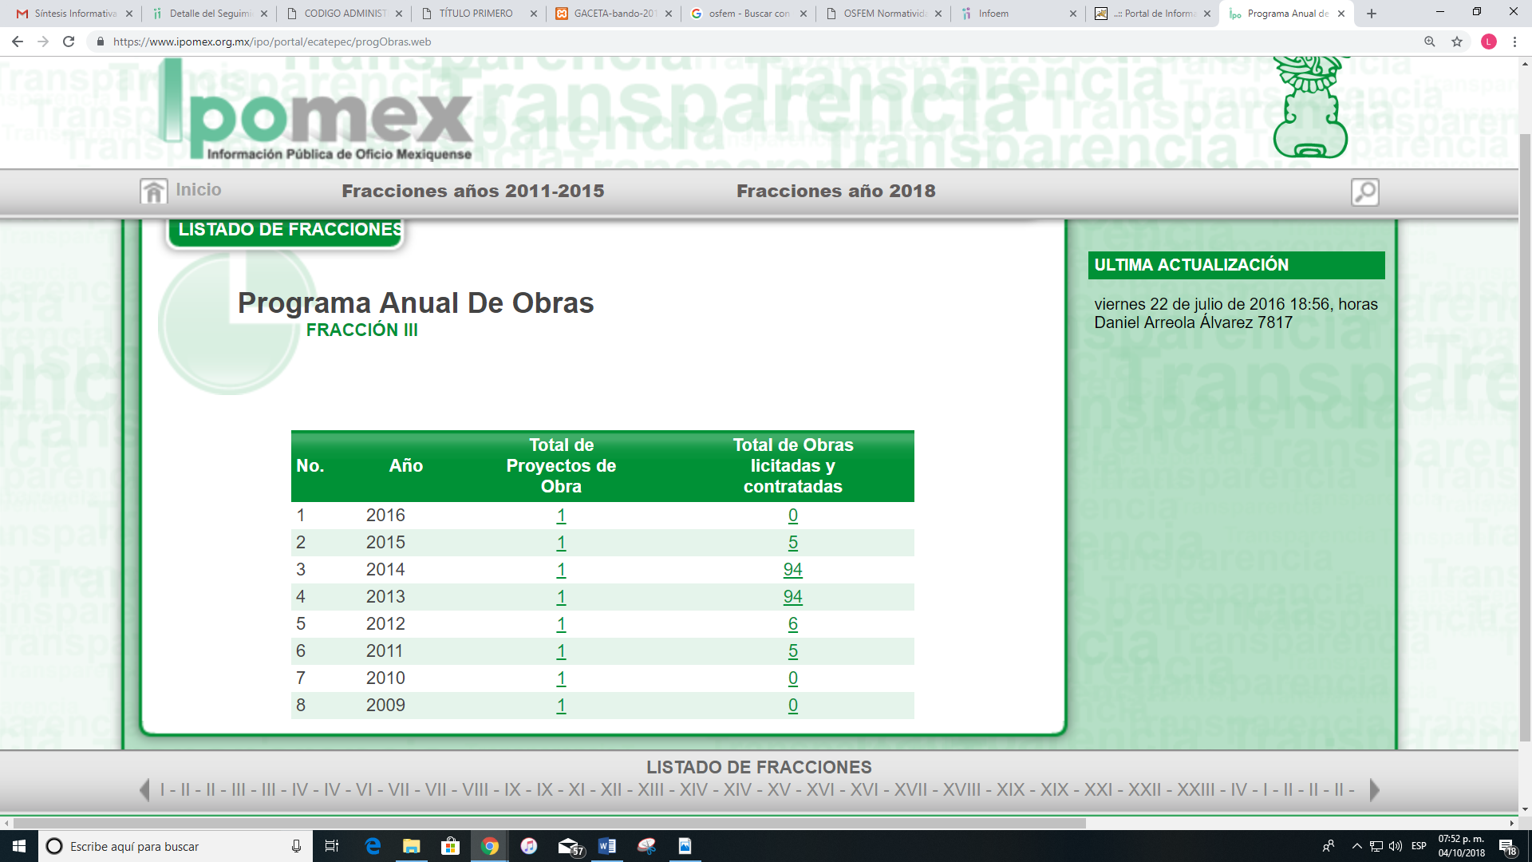

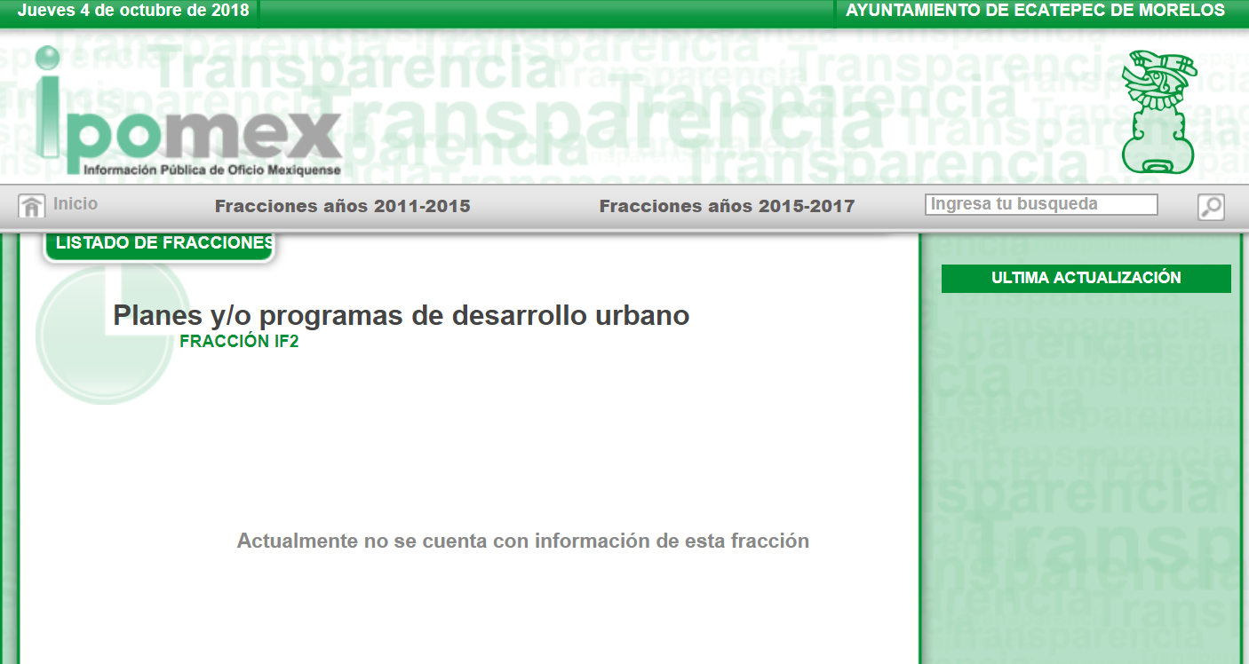
Es así que, de las imágenes anteriores se desprende que EL SUJETO OBLIGADO no cuenta en su página de IPOMEX con los Programas Anuales de Obra de los años 2017 y 2018 como lo refirió en su respuesta, razón por la cual no es dable tener por satisfecho el derecho de acceso a la información del RECURRENTE.
Establecido lo anterior, esta Ponencia Resolutora advierte que resultan parcialmente fundadas las razones o motivos de inconformidad expuestas por EL RECURRENTE, de conformidad con lo siguiente:
En primer término, es de precisar que se obvia el análisis de la competencia por parte del SUJETO OBLIGADO, para generar, administrar o poseer la información solicitada en los recursos que nos ocupan, dado que éste ha asumido las mismas, en razón de que en sus respuestas refiere contar con parte de la información solicitada, al señalar que se encuentra en el portal de IPOMEX de ese Ayuntamiento, asimismo, al señalar que otra parte de la información está en proceso de actualización, como se refirió anteriormente; por lo cual, asume contar con la información requerida por EL RECURRENTE.
En efecto, el hecho de que EL SUJETO OBLIGADO haya asumido contar con la información pública solicitada en los recursos que nos ocupan, acepta que la genera, posee y administra, en ejercicio de sus funciones de derecho público, motivo por el cual se actualiza el supuesto jurídico, previsto en el artículo 12 de la Ley de Transparencia y Acceso a la Información Pública del Estado de México y Municipios, que literalmente establece:
“Artículo 12. Quienes generen, recopilen, administren, manejen, procesen, archiven o conserven información pública serán responsables de la misma en los términos de las disposiciones jurídicas aplicables.
Los sujetos obligados sólo proporcionarán la información pública que se les requiera y que obre en sus archivos y en el estado en que ésta se encuentre. La obligación de proporcionar información no comprende el procesamiento de la misma, ni el presentarla conforme al interés del solicitante; no estarán obligados a generarla, resumirla, efectuar cálculos o practicar investigaciones.”
De hecho, el estudio de la naturaleza jurídica de la información pública solicitada, tiene por objeto determinar si ésta la genera, posee o administra EL SUJETO OBLIGADO; sin embargo, en aquellos casos en que éste la asume, ello implica que cuenta con dicha información; por consiguiente, a nada práctico nos conduciría su estudio, ya que se insiste, ésta fue asumida por el mismo, lo que implica que acepta que la genera, posee y administra, en ejercicio de sus funciones de derecho público, motivo por el cual se actualiza el supuesto jurídico, previsto en el artículo 12 de la Ley de la materia, anteriormente referido.
Además, es dable sostener que este Instituto considera necesario dejar claro que, al haber existido un pronunciamiento por parte del SUJETO OBLIGADO, no está facultado para manifestarse sobre la veracidad del mismo, pues no existe precepto legal alguno en la Ley de la materia que lo faculte para que vía recurso de revisión, pueda pronunciarse al respecto.
Sirve de apoyo a lo anterior por analogía el criterio 31-10 emitido por el entonces Instituto Federal de Acceso a la Información que a la letra dice:
“El Instituto Federal de Acceso a la Información y Protección de Datos no cuenta con facultades para pronunciarse respecto de la veracidad de los documentos proporcionados por los sujetos obligados. El Instituto Federal de Acceso a la Información y Protección de Datos es un órgano de la Administración Pública Federal con autonomía operativa, presupuestaria y de decisión, encargado de promover y difundir el ejercicio del derecho de acceso a la información; resolver sobre la negativa de las solicitudes de acceso a la información; y proteger los datos personales en poder de las dependencias y entidades. Sin embargo, no está facultado para pronunciarse sobre la veracidad de la información proporcionada por las autoridades en respuesta a las solicitudes de información que les presentan los particulares, en virtud de que en los artículos 49 y 50 de la Ley Federal de Transparencia y Acceso a la Información Pública Gubernamental no se prevé una causal que permita al Instituto Federal de Acceso a la Información y Protección de Datos conocer, vía recurso revisión, al respecto.”
Por lo tanto, en el caso particular tenemos que de lo pretendido por EL RECURRENTE es, que se le entregue en copias simples con costo, de lo siguiente:
- Plan Anual de Obras de los años 2017 y 2018 del Municipio de Ecatepec de Morelos;
- Actas de Cabildo en las que se hayan aprobado las obras para los años 2017 y 2018;
- Manual Administrativo y Manual de Procedimientos del área de obras públicas;
- Programa Anual de Obras de Ecatepec del año 2018 y el Acta de Cabildo en la que se haya autorizado dicho Programa;
- Conformación del Comité de Obras; y
- Plan Anual de Obra separado por tipo de adjudicación, es decir, si fue adjudicación directa, invitación restringida, o licitación pública nacional.
En primer lugar, es de aclarar que EL RECURRENTE solicita el Plan Anual de Obras de los años 2017 y 2018, así como el Programa Anual de Obras del año 2018; sin embargo, del estudio realizado se desprende que la normatividad aplicable sólo contempla el Programa Anual de Obras, por lo que conforme a los artículos 13 y 181 de la Ley de la materia en suplencia de la queja deficiente del RECURRENTE, se tendrá entendido al Plan Anual de Obras, como el Programa Anual de Obras.
Ahora bien, esta Ponencia considera pertinente analizar las solicitudes correspondientes a los Programas Anuales de Obra de los años 2017 y 2018, vislumbrándose que dicha información debe ser considerada como información pública, en términos de los artículos 4, 12 y 23 de la Ley de Transparencia y Acceso a la Información Pública del Estado de México y Municipios, ya que conforme a dichos preceptos los Sujetos Obligados proporcionarán la información pública que se les requiera y que obre en sus archivos en el estado en que ésta se encuentre, además de que toda la información generada, obtenida, adquirida, transformada, administrada o en posesión de los Sujetos Obligados es pública y accesible de manera permanente a cualquier persona, en los términos y condiciones que se establezcan en los tratados internacionales de los que el Estado mexicano sea parte, en la Ley General de Transparencia y Acceso a la Información Pública, la Ley de Transparencia y Acceso a la Información Pública del Estado de México y Municipios y demás disposiciones de la materia, privilegiando el principio de máxima publicidad de la información, más aún cuando se trata del uso y destino que se da al presupuesto otorgado a dichos Sujetos Obligados, tal y como se desprende de la literalidad de los preceptos legales citados, que señalan:
“Artículo 4. El derecho humano de acceso a la información pública es la prerrogativa de las personas para buscar, difundir, investigar, recabar, recibir y solicitar información pública, sin necesidad de acreditar personalidad ni interés jurídico.
Toda la información generada, obtenida, adquirida, transformada, administrada o en posesión de los sujetos obligados es pública y accesible de manera permanente a cualquier persona, en los términos y condiciones que se establezcan en los tratados internacionales de los que el Estado mexicano sea parte, en la Ley General, la presente Ley y demás disposiciones de la materia, privilegiando el principio de máxima publicidad de la información. Solo podrá ser clasificada excepcionalmente como reservada temporalmente por razones de interés público, en los términos de las causas legítimas y estrictamente necesarias previstas por esta Ley.
Los sujetos obligados deben poner en práctica, políticas y programas de acceso a la información que se apeguen a criterios de publicidad, veracidad, oportunidad, precisión y suficiencia en beneficio de los solicitantes.
Artículo 12. Quienes generen, recopilen, administren, manejen, procesen, archiven o conserven información pública serán responsables de la misma en los términos de las disposiciones jurídicas aplicables.
Los sujetos obligados sólo proporcionarán la información pública que se les requiera y que obre en sus archivos y en el estado en que ésta se encuentre. La obligación de proporcionar información no comprende el procesamiento de la misma, ni el presentarla conforme al interés del solicitante; no estarán obligados a generarla, resumirla, efectuar cálculos o practicar investigaciones.
Artículo 23. Son sujetos obligados a transparentar y permitir el acceso a su información y proteger los datos personales que obren en su poder:
I. El Poder Ejecutivo del Estado de México, las dependencias, organismos auxiliares, órganos, entidades, fideicomisos y fondos públicos, así como la Procuraduría General de Justicia;
II. El Poder Legislativo del Estado, los organismos, órganos y entidades de la Legislatura y sus dependencias;
III. El Poder Judicial, sus organismos, órganos y entidades, así como el Consejo de la Judicatura del Estado;
IV. Los ayuntamientos y las dependencias, organismos, órganos y entidades de la administración municipal;
V. Los órganos autónomos;
VI. Los tribunales administrativos y autoridades jurisdiccionales en materia laboral;
VII. Los partidos políticos y agrupaciones políticas, en los términos de las disposiciones aplicables;
VIII. Los fideicomisos y fondos públicos que cuenten con financiamiento público, parcial o total, o con participación de entidades de gobierno;
IX. Los sindicatos que reciban y/o ejerzan recursos públicos en el ámbito estatal y municipal;
X. Cualquier persona física o jurídico colectiva que reciba y ejerza recursos públicos en el ámbito estatal o municipal; y
XI. Cualquier otra autoridad, entidad, órgano u organismo de los poderes estatal o municipal, que reciba recursos públicos.
Los sujetos obligados deberán hacer pública toda aquella información relativa a los montos y las personas a quienes entreguen, por cualquier motivo, recursos públicos, así como los informes que dichas personas les entreguen sobre el uso y destino de dichos recursos.
Los servidores públicos deberán transparentar sus acciones así como garantizar y respetar el derecho de acceso a la información pública.”
En efecto, EL SUJETO OBLIGADO tiene la obligación de enviar al Órgano Superior de Fiscalización del Estado de México, el Programa Anual de Obras conforme a lo siguiente:
El Programa Anual de Obras trata del uso y destino que se da al presupuesto otorgado a cada Municipio para desarrollar la función pública que les fue encomendada, situación que podemos dilucidar de lo dispuesto por el artículo 26, inciso A de la Constitución Política de los Estados Unidos Mexicanos, que con relación a los programas dispone lo siguiente:
“Artículo 26.
A. El Estado organizará un sistema de planeación democrática del desarrollo nacional que imprima solidez, dinamismo, competitividad, permanencia y equidad al crecimiento de la economía para la independencia y la democratización política, social y cultural de la nación.
Párrafo reformado DOF 05-06-2013
Los fines del proyecto nacional contenidos en esta Constitución determinarán los objetivos de la planeación. La planeación será democrática y deliberativa. Mediante los mecanismos de participación que establezca la ley, recogerá las aspiraciones y demandas de la sociedad para incorporarlas al plan y los programas de desarrollo.
Habrá un plan nacional de desarrollo al que se sujetarán obligatoriamente los programas de la Administración Pública Federal.
Párrafo reformado DOF 10-02-2014
La ley facultará al Ejecutivo para que establezca los procedimientos de participación y consulta popular en el sistema nacional de planeación democrática, y los criterios para la formulación, instrumentación, control y evaluación del plan y los programas de desarrollo. Asimismo, determinará los órganos responsables del proceso de planeación y las bases para que el Ejecutivo Federal coordine mediante convenios con los gobiernos de las entidades federativas e induzca y concierte con los particulares las acciones a realizar para su elaboración y ejecución. El plan nacional de desarrollo considerará la continuidad y adaptaciones necesarias de la política nacional para el desarrollo industrial, con vertientes sectoriales y regionales.
En el sistema de planeación democrática y deliberativa, el Congreso de la Unión tendrá la intervención que señale la ley.”
Conforme al precepto anterior, tenemos que el Estado debe organizar un Sistema de Planeación Democrática, constituido por un conjunto de programas que se establecen entre diversas Dependencias, órdenes de gobierno y las agrupaciones e individuos de la sociedad civil; dichas relaciones se realizan conforme a los principios básicos establecidos en el artículo 2, fracciones I y V de la Ley de Planeación, que a la letra dice:
“Artículo 2o.- La planeación deberá llevarse a cabo como un medio para el eficaz desempeño de la responsabilidad del Estado sobre el desarrollo equitativo, incluyente, integral, sustentable y sostenible del país, con perspectiva de interculturalidad y de género, y deberá tender a la consecución de los fines y objetivos políticos, sociales, culturales, ambientales y económicos contenidos en la Constitución Política de los Estados Unidos Mexicanos. Para ello, estará basada en los siguientes principios:
I.- El fortalecimiento de la soberanía, la independencia y autodeterminación nacionales, en lo político, lo económico y lo cultural;
II.- La preservación y el perfeccionamiento del régimen representativo, democrático, laico y federal que la Constitución establece; y la consolidación de la democracia como sistema de vida, fundado en el constante mejoramiento económico, social y cultural del pueblo en un medio ambiente sano;
Fracción reformada DOF 16-02-2018
III.- La igualdad de derechos entre las personas, la no discriminación, la atención de las necesidades básicas de la población y la mejoría, en todos los aspectos de la calidad de la vida, para lograr una sociedad más igualitaria, garantizando un ambiente adecuado para el desarrollo de la población;
Fracción reformada DOF 23-05-2002, 20-06-2011, 16-02-2018
IV.- Las obligaciones del Estado de promover, respetar, proteger y garantizar los derechos humanos reconocidos en la Constitución y en los tratados internacionales de los que el Estado Mexicano sea parte;
Fracción reformada DOF 27-01-2012, 16-02-2018
V.- El fortalecimiento del pacto federal y del Municipio libre, para lograr un desarrollo equilibrado del país, promoviendo la descentralización de la vida nacional;
Fracción reformada DOF 20-06-2011
VI.- El equilibrio de los factores de la producción, que proteja y promueva el empleo; en un marco de estabilidad económica y social;
Fracción reformada DOF 20-06-2011, 27-01-2012
VII.- La perspectiva de género, para garantizar la igualdad de oportunidades entre mujeres y hombres, y promover el adelanto de las mujeres mediante el acceso equitativo a los bienes, recursos y beneficios del desarrollo, y
Fracción adicionada DOF 20-06-2011. Reformada DOF 27-01-2012
VIII.- La factibilidad cultural de las políticas públicas nacionales”
Aunado a ello, la Constitución Política del Estado Libre y Soberano de México, establece en su artículo 139, que el Sistema Estatal de Planeación Democrática se integra por los planes y programas que formulen, entre otras, las Autoridades Municipales , siendo que los planes, programas y acciones que formulen y ejecuten éstos en las materias de su competencia, se sujetarán a las disposiciones legales aplicables y serán congruentes con los planes y programas federales, estatales, regionales y metropolitanos, en su caso, como se desprende de la literalidad del precepto legal en cita:
“Artículo 139.- El desarrollo de la entidad se sustenta en el Sistema Estatal de Planeación Democrática, que imprima solidez, dinamismo, competitividad, permanencia y equidad al crecimiento de la economía para la libertad y la democratización política, social y cultural del Estado y que tiene como base el Plan de Desarrollo del Estado de México:
l. El Sistema Estatal de Planeación Democrática se integra por los planes y programas que formulen las autoridades estatales y municipales y considerará en su proceso: El planteamiento de la problemática con base en la realidad objetiva, los indicadores de desarrollo social y humano, la proyección genérica de los objetivos para la estructuración de planes, programas y acciones que regirán el ejercicio de sus funciones públicas, su control y evaluación. Las Leyes de la materia proveerán la participación de los sectores público, privado y social en el proceso y el mecanismo de retroalimentación permanente en el sistema.
Los planes, programas y acciones que formulen y ejecuten los ayuntamientos en las materias de su competencia, se sujetarán a las disposiciones legales aplicables y serán congruentes con los planes y programas federales, estatales, regionales y metropolitanos, en su caso.
Los ciudadanos del Estado, individualmente o a través de agrupaciones legalmente constituidas podrán participar en el proceso de planeación democrática en los términos establecidos por las leyes para la formulación de planes y programas estatales, municipales, regionales y metropolitanos para la integración social de sus habitantes y el desarrollo de las comunidades.
II. En materia metropolitana, el Gobierno del Estado y los Ayuntamientos de los municipios deberán en forma coordinada y en términos de la Constitución Política de los Estados Unidos Mexicanos:
a) Participar en la planeación y ejecución de acciones coordinadas con la Federación, y con las entidades federativas colindantes con el Estado, en las materias de: Abasto y Empleo, Agua y Drenaje, Asentamientos Humanos, Coordinación Hacendaria, Desarrollo Económico, Preservación, Recolección, Tratamiento y Disposición de Desechos Sólidos, Protección al Ambiente, Protección Civil, Restauración del Equilibrio Ecológico, Salud Pública, Seguridad Pública y Transporte, Turismo y aquellas que resulten necesarias y conformar con dichas entidades las comisiones metropolitanas en las que concurran y participen con apego a sus atribuciones y conforme a las leyes de la materia. Estas comisiones también podrán ser creadas al interior del Estado, por el Gobernador del Estado y los ayuntamientos cuando sea declarada una Zona Metropolitana.
b) Integrar invariablemente al proceso de planeación regional y metropolitana a través de las comisiones respectivas para la ejecución de las obras y prestación de los servicios que conjuntamente hubieren aprobado para sus zonas metropolitanas y ejecutarán los programas conjuntos en los distintos ramos de la administración estatal y municipal, en los términos de los convenios suscritos al efecto.
c) Presupuestar a través de la legislatura y sus cabildos respectivamente las partidas presupuestales necesarias para ejecutar en el ámbito de su competencia los planes y programas metropolitanos, en cada ejercicio, y constituirán fondos financieros comunes para la ejecución de acciones coordinadas.
Su participación se regirá por principios de proporcionalidad y equidad atendiendo a criterios de beneficio compartido, en términos de los convenios respectivos.
d) Regular la ejecución conjunta y coordinada de los planes, programas y acciones que de ellos deriven a través de las comisiones metropolitanas.
e) Suscribir convenios con la Federación, los Estados y municipios limítrofes y el Distrito Federal, en su caso, para la ejecución de obras, operación y prestación de servicios públicos o la realización de acciones en las materias que fueren determinadas por las comisiones metropolitanas y relacionados con los diversos ramos administrativos.
f) Publicar los acuerdos y convenios que se suscriban para dar cumplimiento a los planes metropolitanos, en los periódicos oficiales.”
De igual forma, tenemos que la Ley Orgánica Municipal del Estado de México, prevé como atribuciones de los Ayuntamientos, en materia de programación y planeación las siguientes:
“Artículo 31.- Son atribuciones de los ayuntamientos:
…
XXI. Formular, aprobar y ejecutar los planes de desarrollo municipal y los Programas correspondientes;
Artículo 96. Bis.- El Director de Obras Públicas o el Titular de la Unidad Administrativa equivalente, tiene las siguientes atribuciones:
I. Realizar la programación y ejecución de las obras públicas y servicios relacionados, que por orden expresa del Ayuntamiento requieran prioridad;
…
XV. Proyectar, formular y proponer al Presidente Municipal, el Programa General de Obras Públicas, para la construcción y mejoramiento de las mismas, de acuerdo a la normatividad aplicable y en congruencia con el Plan de Desarrollo Municipal y con la política, objetivos y prioridades del Municipio y vigilar su ejecución;
XXIV. Integrar y autorizar con su firma, la documentación que en materia de obra pública, deba presentarse al Órgano Superior de Fiscalización del Estado de México;
Artículo 114.- Cada ayuntamiento elaborará su plan de desarrollo municipal y los programas de trabajo necesarios para su ejecución en forma democrática y participativa.”
En este mismo sentido, la Ley de Planeación del Estado de México y Municipios prevé lo siguiente:
“Artículo 19.- Compete a los ayuntamientos, en materia de planeación democrática para el desarrollo:
I. Elaborar, aprobar, ejecutar, dar seguimiento, evaluar y el control del Plan de Desarrollo Municipal y sus programas;”
Es así que, conforme a los preceptos citados corresponde a los Ayuntamientos formular, aprobar, ejecutar y dar seguimiento a los planes de desarrollo municipal y los programas correspondientes.
Así mismo, le corresponde al Director de Obras Públicas o Titular de la Unidad Administrativa equivalente, proyectar y proponer al Presidente Municipal el Programa de Obras Públicas, así como la ejecución de la obra pública, debiendo presentar al Órgano Superior de Fiscalización del Estado de México la documentación relativa a ésta.
Corolario a lo anterior, tenemos que la Ley de Fiscalización Superior del Estado de México, prevé en su artículo 8, fracción V como una atribución del Órgano Superior de Fiscalización, la de evaluar la eficacia en el logro de los objetivos contenidos en los programas, eficiencia en el uso de los recursos públicos utilizados, así como, la congruencia del ejercicio de los presupuestos con los programas y de éstos con los planes.
Aunado a ello, dicho Órgano Superior realiza la evaluación de la eficacia en el logro de los objetivos de los programas, a través de la fiscalización a los informes mensuales presentados por las entidades fiscalizables, que en el presente caso es el Municipio de Ecatepec, conforme a los lineamientos que para tal efecto emite, en términos de lo dispuesto por el artículo 8, fracción I de la Ley de Fiscalización Superior del Estado de México.
En tal virtud, debe decirse que los Lineamientos para la Integración del Informe Mensual 2018, localizables en la página del OSFEM, en el sitio de internet https://www.osfem.gob.mx/04_Normatividad/doc/Normatividad/2018/03_LinElabyPresInfoMenMpal18.pdf, son de observancia para el Municipio y su Presidente, Tesorero, Síndico, Secretario, Contralor y Director de Obras Públicas o Titular de la Unidad Administrativa o equivalente; los cuales establecen que el contenido de dichos lineamientos se divide en: la presentación, el objetivo, el marco legal de actuación, las disposiciones generales, las disposiciones específicas y la integración del informe mensual, donde se detalla la información de los 6 discos que se deberán entregar mensualmente a esta dependencia y dos discos adicionales en el mes de enero, dentro de los 20 días posteriores al término del mes correspondiente, conforme a lo siguiente:
“Disco 1.- Información Patrimonial (Contable y Administrativa) y para el Sistema Electrónico Auditor (Archivos txt).
Disco 2 Información Presupuestal, de Bienes Muebles e Inmuebles y de Recaudación de Predio y Agua.
Disco 3.- Información de Obra.
Disco 4.- Información de Nómina.
Disco 5.- Imágenes Digitalizadas.
Disco 6.- Información de Evaluación de Programas (Archivo de texto plano .txt y PDF).
Disco 7.- Programa anual de Adquisiciones.
Disco 8.- Programa anual de Obra Pública.”
Cabe resaltar que, en los informes mensuales del mes de enero, debe presentarse el Programa Anual de Obra Pública con el Disco 8.
De igual forma, tenemos que dichos Lineamientos señalan los aspectos legales a considerar en la integración del Informe mensual, los cuales se plasman a continuación en las siguientes imágenes:
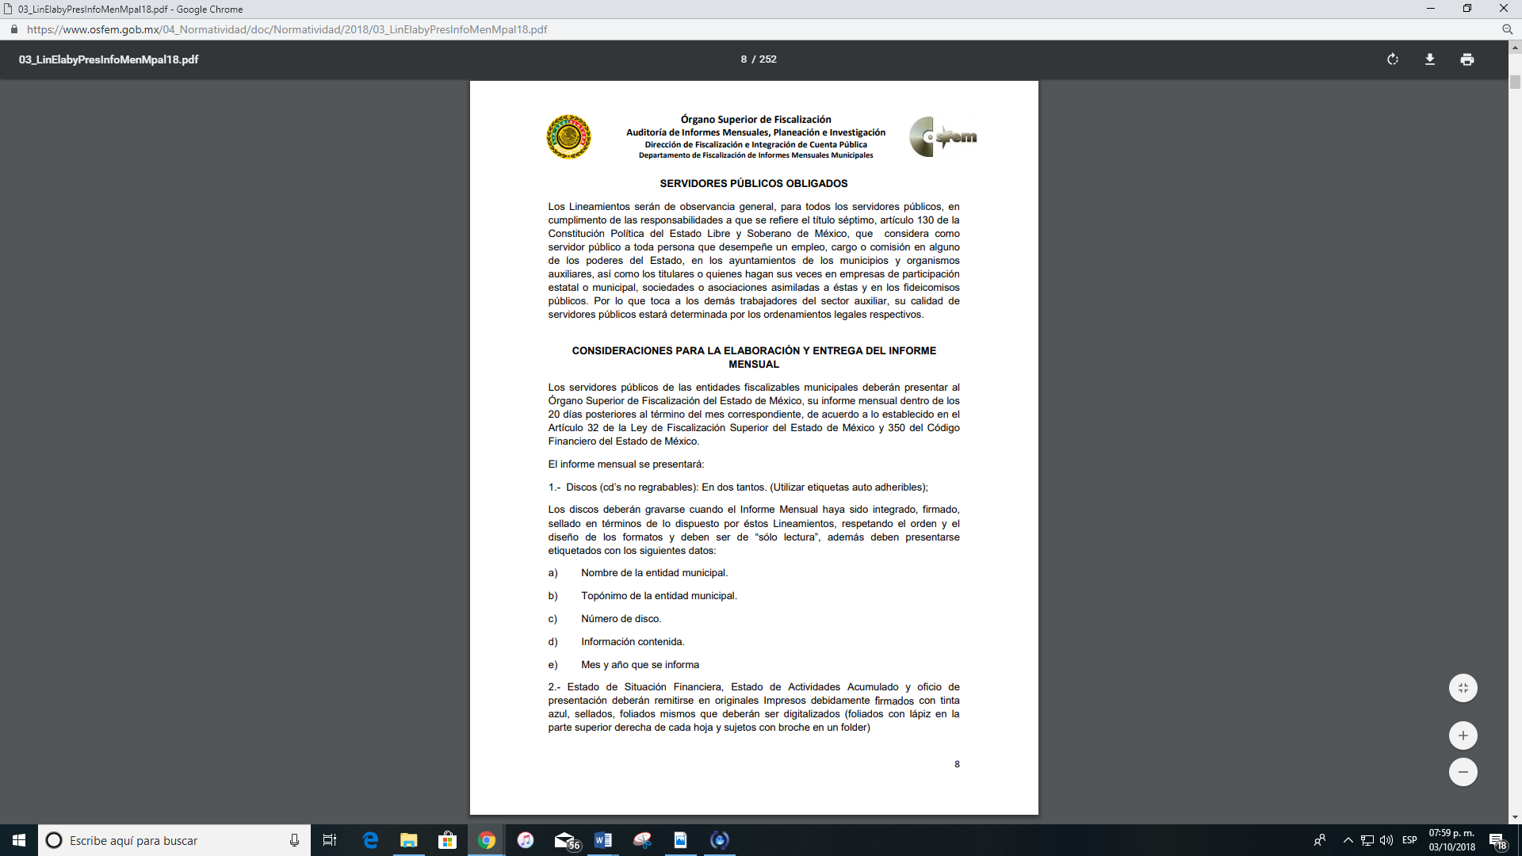
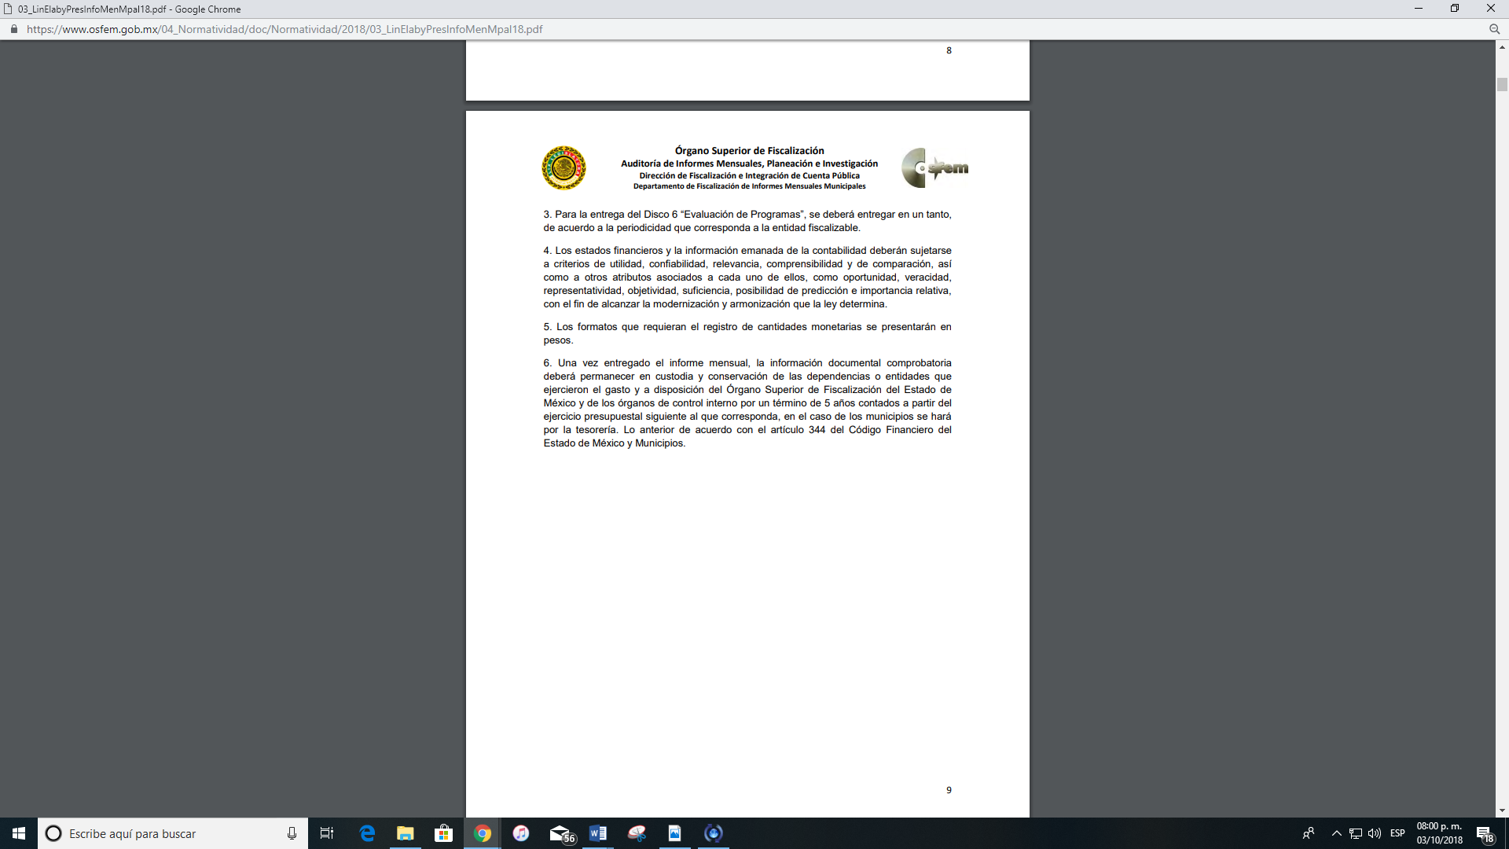
De igual forma, por lo que corresponde al Programa Anual de Obras que tiene la obligación de entregar EL SUJETO OBLIGADO al OSFEM, los Lineamientos de referencia establecen lo siguiente: - - - - - - - - - - - - - - - - - - - - - - - - - - - - - - - - - - - - - - - - - - - - - - - - - - - - - - - - - - - - - - - - - - - - - - - - - - - - - - - - - - - - - - - - - - - - - - - - - - - - - - - - - - - - - - - - - - - - - - - - - - - - - - - - - - - - - - - - - - - - - - - - - - - - - - - - - - - - - - - - - - - - - - - - - - - - - - - - - - - - - - - - - - - - - - - - - - - - - - - - - - - - - - - - - - - - - - - - - - - - - - - - - - - - - - - - - - - - - - - - - - - - - - - - - - - - - - - - - - - - - - - - - - - - - - - - - - - - - - - - - - - - - - - - - - - - - - - - - - - - - - - - - - - - - - - - - - - - - - - - - - - - - - - - - - - - - - - - - - - - - - - - - - - - - - - - - - - - - - - - - - - - - - - - - - - - - - - - - - - - - - - - - - - - - - - - - - - - - - - - - - - - - - - - - - - - - - - - - - - - - - - - - - - - - - - - - - - - - - - - - - - - - - - - - - - - - - - - - - - - - - - - - - - - - - - - - - - - - - - - - - - - - - - - - - - - - - - - - - - - - - - - - - - - - - - - - - - - - - - - - - - - - - - - - - - - - - - - - - - - - - - - - - - - - - - - - - - - - - -
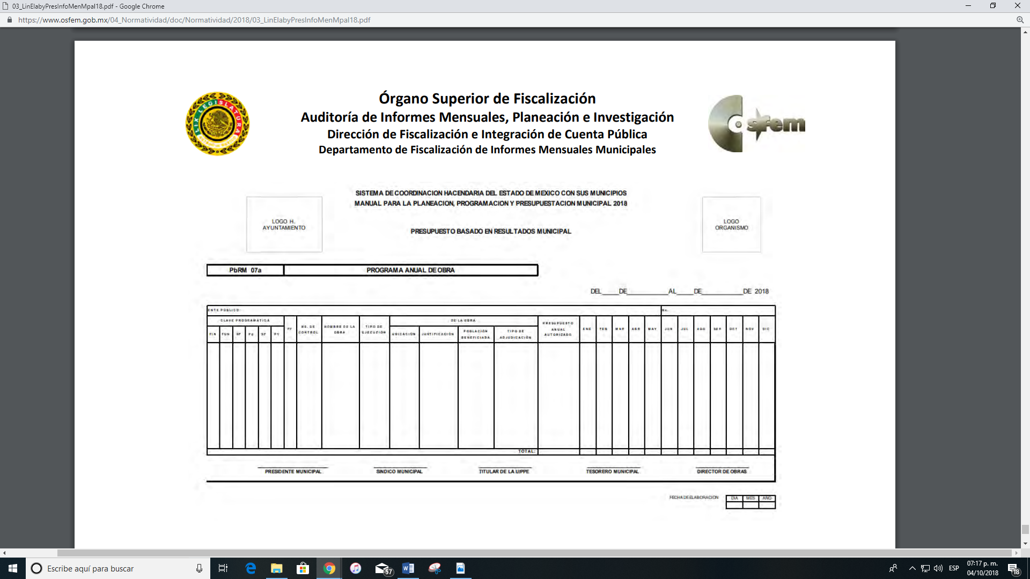
- - - - - - - - - - - - - - - - - - - - - - - - - - - - - - - - - - - - - - - - - - - - - - - - - - - - - - - - - - - - - - - - - - - - - - - - - - - - - - - - - - - - - - - - - - - - - - - - - - - - - - - - - - - - - - - - - - - - - - - - - - - - - - - - - - - - - - - - - - - - - - - - - - - - - - - - - - - - - - - - - - - - - - - - - - - - - - - - - - - - - - - - - - - - - - - - - - - - - - - - - - - - - - - - - - - - - - - - - - - - - - - - - - - - - - - - - - - - - - - - - - - - - - - - - - - - - - - - - - - - - - - - - - - - - - - - - - - - - - - - - - - - - - - - - - - - - - - - - - - - - - - - - - - - - - - - - - - - - - - - - - - - - - - - - - - - - - - - - - - - - - - - - - - - - - - - - - - - - - - - - - - - - - - - - - - - - - - - - - - - - - - - - - - - - - - - - - - - - - - - - - - - - - - - - - - - - - - - - - - - - - - - - - - - - - - - - - - - - - - - - - - - - - - - - - - - - - - - - - - - - - - - - - - - - - - - - - - - - - - - - - - - - - - - - - - - - - - - - - - - - - - - - - - - - - - - - - - - - - - - - - - - - - - - - - - - - - - - - - - - - - - - - - - - - - - - - - - - - - - - - - - - - - - - - - - - - - - - - - - - - - - - - - - - - - - - - - - - - - - - - - - - - - - - - - - - - - - - - - - - - - - - - - - - - - - - - - - - - - - - - - - - - - - - - - - - - - - - - - - - - - - - - - - - - - - - - - - - - - - - - - - - - - - - - - - - - - - - - - - - - - - - - - - - - - - - - - -
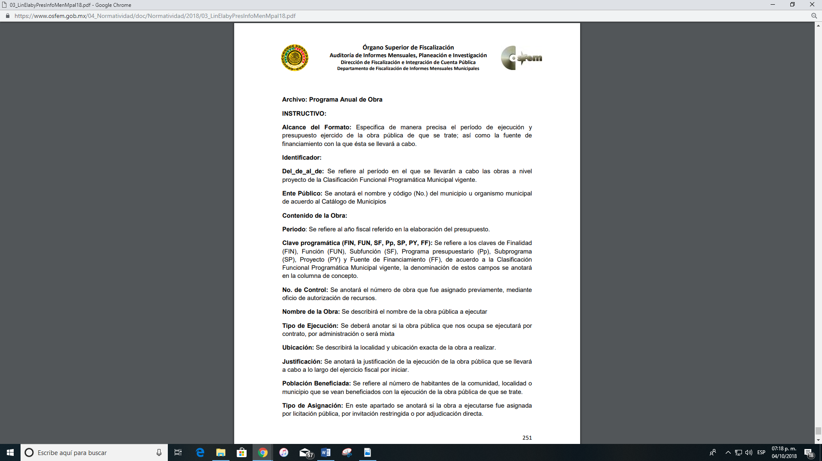

Siendo así que, el formato entregado al OSFEM respecto del Programa Anual de Obra contiene de igual forma la información que requiere EL RECURRENTE, referente al Programa Anual de Obra separado por tipo de adjudicación, es decir, si la obra fue adjudicada por licitación pública, invitación restringida o adjudicación directa, como se desprende de la columna del formato que se insertó anteriormente y que para una mayor apreciación de este, se aumenta su tamaño en la siguiente imagen: - - - - - - - - - - - - - - - - - - - - - - - - - - - - - - - - - - - - - - - - - - - - - - - - - - - - - - - - - - - - - - - - - - - - - - - - - - - - - - - - - - - - - - - - - - - - - - - - - - - - - - - - - - - - - - - - - - - - - - - - - - - - - - - - - - - - - - - - - - - - - - - - - - - - - - - - - - - - - - - - - - - - - - - - - - - - - - - - - - - - - - - - - - - - - - - - - - - - - - - - - - - - - - - - - - - - - - - - - - - - - - - - - - - - - - - - - - - - - - - - - - - - - - - - - - - - - - - - - - - - - - - - - - - - - - - - - - - - - - - - - - - - - - - - - - - - - - - - - - - - - - - - - - - - - - - - - - - - - - - - - - - - - - - - - - - - - - - - - - - - - - - - - - - - - - - - - - - - - - - - - - - - - - - - - - - - - - - - - - - - - - - - - - - - - - - - - - - - - - - - - - - - - - - - - - - - - - - - - - - - - - - - - - - - - - - - - - - - - - - - - - - - - - - - - - - - - - - - - - - - - - - - - - - - - - - - - - - - - - - - - - - - - - - - - - - - - - - - - - - - - - - - - - - - - - - - - - - - - - - - - - - - - - - - -

Ahora bien, el Código Administrativo del Estado de México, en sus artículos 12.7 y 12.15 fracción VII del Libro Décimo Segundo, regula los actos relativos a la planeación, programación, presupuestación, adjudicación, contratación, ejecución y control de la obra pública, así como los servicios relacionados con la misma, los cuales literalmente disponen:
“Artículo 12.7.- La ejecución de la obra pública o servicios relacionados con la misma que realicen las dependencias, entidades o ayuntamientos con cargo total o parcial a fondos aportados por la Federación, estarán sujetas a las disposiciones de la ley federal de la materia, conforme a los convenios respectivos.
Artículo 12.15.- Las dependencias, entidades y ayuntamientos, según las características, complejidad y magnitud de los trabajos, formularán los programas de obra pública o de servicios relacionados con la misma, así como sus respectivos presupuestos, con base en las políticas, objetivos y prioridades de la planeación del desarrollo del Estado y municipios, considerando:
…
VII. La calendarización física y financiera de los recursos necesarios para la realización de estudios y proyectos, ejecución de los trabajos y cobertura de los gastos de operación;
Artículo 12.16.- Las dependencias y entidades remitirán a la Secretaría de Finanzas, sus programas de obra pública o servicios relacionados con la misma.
Lo dispuesto en el párrafo anterior será aplicable a los ayuntamientos, tratándose de obra pública o servicios relacionados con la misma que se ejecuten con cargo a recursos estatales, total o parcialmente.
La información que se remita a la Secretaría de Finanzas, no implicará compromiso alguno de contratación y podrá ser adicionado, modificado, suspendido o cancelado sin responsabilidad alguna para la dependencia, entidad o ayuntamiento de que se trate.
Para efectos informativos, la Secretaría del Ramo integrará y difundirá los programas anuales de obra pública o servicios relacionados con la misma, pudiendo requerir a las dependencias, entidades y ayuntamientos la información que sea necesaria respecto de las modificaciones a dichos programas.”
De los preceptos citados se advierte, que la ejecución de la obra pública o servicios relacionados con la misma que realicen los Ayuntamientos podrá ser con cargo total o parcial a fondos aportados por la Federación, siendo obligación de los Ayuntamientos la de formular los programas de obra pública o de servicios relacionados con la misma, conforme las características, complejidad y magnitud de los trabajos.
Aunado a ello, el artículo 12.12 del Libro Décimo Segundo del Código Administrativo del Estado de México, prevé que en la planeación de la obra pública o de los servicios relacionados con la misma, los Ayuntamientos deberán entre otros aspectos considerar la disponibilidad de los recursos financieros.
Correlativo a lo anterior, en los artículos 11, 13 y 15 del Reglamento del Libro Décimo Segundo del Código Administrativo del Estado de México, se prevé lo siguiente:
“Artículo 11.- La obra pública y los servicios se realizarán mediante programas anuales, que las dependencias y entidades formularán independientemente de la fuente de recursos prevista.
Artículo 13.- Las dependencias, entidades y ayuntamientos formularán, en la fecha que la Secretaría de Finanzas determine, sus programas anuales de obra pública que comprenderán:
I. Los objetivos y metas a corto, mediano y largo plazos;
II. La obras en proceso de ejecución, mismas que son prioritarias;
III. Las obras, estudios técnicos, proyectos arquitectónicos y de ingeniería que se propongan realizar en el ejercicio, señalando las obras a realizarse por requerimiento de otras dependencias, entidades o ayuntamientos, así como las de desarrollo regional convenidas entre la Federación y el Estado;
IV. El monto aproximado de cada obra;
V. La fuente de recursos prevista;
VI. El financiamiento requerido;
VII. Los planteamientos de coordinación con otras dependencias, entidades y ayuntamientos.
Artículo 15.- En la formulación del presupuesto anual de obra pública, las dependencias, entidades y ayuntamientos considerarán las políticas y determinaciones administrativas que dicten la Secretaría de Finanzas o los ayuntamientos respecto del ejercicio del gasto en las obras públicas, según el caso, sin perjuicio de lo establecido en las disposiciones legales aplicables.”
Conforme a lo anterior se concluye que los Ayuntamientos tienen la obligación de formular programas anuales de obra pública, los cuales comprenderán los objetivos y metas a corto, mediano y largo plazo, las obras en proceso de ejecución y las que serán prioritarias, los estudios técnicos, proyectos arquitectónicos y de ingeniería que se propongan realizar en el ejercicio, señalando las obras a realizarse por requerimiento de otras Dependencias, Entidades o Ayuntamientos, así como las de desarrollo regional convenidas entre la Federación y el Estado; el monto aproximado de cada obra, la fuente de recursos prevista y si requieren financiamiento.
Por todo lo anteriormente expuesto, este Instituto arriba a la conclusión que, el Programa Anual de Obra Pública para los ejercicios 2017 y 2018, es información pública que en términos de ley está obligado a elaborar todo Municipio, esto es, se encuentra en poder del SUJETO OBLIGADO, ya que en él se plasman las obras que van a realizar dichos Municipios durante el año calendario correspondiente.
Ahora bien, a efecto de determinar si procede la entrega de dicho Programa Anual de Obra es necesario remitirnos a lo dispuesto por los ya referidos artículos 4, 12 y 23 de la Ley de Transparencia y Acceso a la Información Pública del Estado de México y Municipios, que en lo medular establecen que toda la información generada, obtenida, adquirida, transformada, administrada o en posesión de los Sujetos Obligados es pública y accesible de manera permanente a cualquier persona, privilegiando el principio de máxima publicidad de la información, y que los Sujetos Obligados proporcionarán la información pública que se les requiera y que obre en sus archivos en el estado en que ésta se encuentre, más aún cuando se trata del uso y destino que se da al presupuesto otorgado a dichos Sujetos Obligados, y únicamente será restringida en aquellos casos en que esté clasificada como reservada o confidencial.
Correlativo a lo anterior, resulta aplicable el criterio de interpretación en el orden administrativo número 0002-11, emitido por Acuerdo del Pleno del Instituto de Transparencia y Acceso a la Información Pública del Estado de México y Municipios, publicado en el Periódico Oficial del Gobierno del Estado Libre y Soberano de México “Gaceta del Gobierno” el diecinueve de octubre de dos mil once, cuyo rubro y texto señalan:
“CRITERIO 0002-11
INFORMACIÓN PÚBLICA, CONCEPTO DE, EN MATERIA DE TRANSPARENCIA. INTERPRETACIÓN TEMÁTICA DE LOS ARTÍCULOS 2 2, FRACCIÓN V, XV, Y XVI, 32, 4,11 Y 41. De conformidad con los artículos antes referidos, el derecho de acceso a la información pública, se define en cuanto a su alcance y resultado material, el acceso a los archivos, registros y documentos públicos, administrados, generados o en posesión de los órganos u organismos públicos, en virtud del ejercicio de sus funciones de derecho público, sin importar su fuente, soporte o fecha de elaboración.
En consecuencia el acceso a la información se refiere a que se cumplan cualquiera de los siguientes tres supuestos:
- Que se trate de información registrada en cualquier soporte documental, que en ejercicio de las atribuciones conferidas, sea generada por los Sujetos Obligados;
- Que se trate de información registrada en cualquier soporte documental, que en ejercicio de las atribuciones conferidas, sea administrada por los Sujetos Obligados, y
- Que se trate de información registrada en cualquier soporte documental, que en ejercicio de las atribuciones conferidas, se encuentre en posesión de los Sujetos Obligados.”
(Énfasis Añadido)
Por lo anteriormente expuesto, se considera pertinente ordenar al SUJETO OBLIGADO, entregue al RECURRENTE, el soporte documental en el que conste el Programa Anual de Obras de los años 2017 y 2018.
Ahora bien, por lo que corresponde a la solicitud de información referente al Manual Administrativo y de Procedimientos del área de Obras Públicas, en primer término es de aclarar que conforme al Bando Municipal de Ecatepec de Morelos del 2018, se denomina como Dirección de Infraestructura al área que se encarga de planear, ejecutar, supervisar y mantener en óptimas condiciones las obras y servicios públicos municipales, tal y como se desprende del artículo 55 del Bando Municipal en cita:
“Artículo 55. El H. Ayuntamiento, a través de la Dirección de Infraestructura, planeará, ejecutará, supervisará y mantendrá en óptimas condiciones las obras y servicios públicos municipales, llevando el control y vigilancia de los mismos, de acuerdo a lo establecido en la Ley Orgánica Municipal del Estado de México, el Libro Décimo Segundo del Código Administrativo del Estado de México, Ley de Contratación Pública del Estado de México y Municipios y su respectivo reglamento, el presente Bando y demás ordenamientos legales aplicables vigentes.
También inspeccionará, asistirá técnicamente y apoyará la realización de las obras públicas y de equipamiento urbano que se autoricen en el municipio, con la participación, en su caso, de las comunidades, en coordinación con los órganos auxiliares competentes.”
En razón de lo anterior, se tendrá entendido que la que denomina EL RECURRENTE como el área de obras, es la Dirección de Infraestructura.
Ahora bien, debemos citar lo que dispone el artículo 92, fracción I de la Ley de Transparencia y Acceso a la Información Pública del Estado de México y Municipios, así como el 13 de los Lineamientos por los que se establecen las normas que habrán de observar los Sujetos Obligados en la Identificación, Publicación y Actualización de la Información Pública de Oficio determinada por el capítulo I del Título Tercero de la Ley de Transparencia y Acceso a la Información Pública del Estado de México y Municipios, que establecen:
“Artículo 92. Los sujetos obligados deberán poner a disposición del público de manera permanente y actualizada de forma sencilla, precisa y entendible, en los respectivos medios electrónicos, de acuerdo con sus facultades, atribuciones, funciones u objeto social, según corresponda, la información, por lo menos, de los temas, documentos y políticas que a continuación se señalan:
I. El marco normativo aplicable al sujeto obligado, en el que deberá incluirse leyes, códigos, reglamentos, decretos de creación, acuerdos, convenios, manuales de organización y procedimientos, reglas de operación, criterios, políticas, entre otros;
Artículo 13. En esta sección se publicará un listado con la normatividad aplicable al Sujeto Obligado; es decir, las disposiciones que regulan la existencia, atribuciones y funcionamiento que le son aplicables.
Dicho listado deberá organizarse por tipo de normatividad y jerarquía normativa (Constitución federal, leyes federales, Constitución local, leyes locales, Bando Municipal, reglamento, decreto de creación, reglas o manuales de procedimiento, manuales administrativos, políticas emitidas mediante avisos, circulares u otras comunicaciones oficiales y otros ordenamientos de rango inferior).
Cada tipo de normatividad deberá desplegar un listado con la denominación de cada uno de los documentos aplicables al Sujeto Obligado y la fecha de publicación en el Diario Oficial de la Federación o en el Periódico Oficial "Gaceta del Gobierno".
Cada tipo de normatividad deberá contar con un vínculo que remita al texto completo del documento de la disposición normativa respectiva.
Cuando se reforme, adicione o derogue, o bien, cuando se cree un nuevo ordenamiento, el Sujeto Obligado deberá actualizarlo dentro del plazo de quince días hábiles contados a partir del inicio de su vigencia.
Dicha publicación no sólo se refiere a la mención del marco normativo aplicable, sino, por lo menos, a aquellas fracciones o fragmentos de los diferentes ordenamientos legales que competen al Sujeto Obligado.
La información de este apartado deberá estar vigente y difundirse en forma de lista, de la siguiente manera:
I. Tipo de normatividad (Constitución, ley, reglamento, bando municipal, decreto de creación, reglas de procedimiento, manuales de organización y procedimiento y demás disposiciones en las que se establezca el marco jurídico de actuación).
II. Denominación de cada ordenamiento.
III. Fecha de publicación de cada ordenamiento.
IV. Vínculo a la página o sitio de internet del ejemplar del Diario Oficial de la Federación o del Periódico Oficial "Gaceta del Gobierno" en el cual se publicó el ordenamiento.
V. Área o Unidad Administrativa que genera o detenta la información respectiva. VI. Fecha de actualización de la información publicada, expresando día, mes y año.”
Así, del primer de los preceptos legales transcritos, se obtiene que las obligaciones de transparencia común, son aquellos temas, documentos y políticas que los Sujetos Obligados tienen el deber tener disponible en los medios electrónicos, de forma sencilla, precisa y entendible, y de fácil acceso para los particulares; es decir, constituye el mínimo de información que los Sujetos Obligados, tienen el deber de mantener publicado en su página oficial; publicación que ha de ser de fácil consulta, actualizada, precisa, clara, y entendible, para toda la ciudadanía.
Además, prevé un catálogo de información, la cual constituye la información pública de oficio y entre ella se encuentran los Manuales de Organización y Procedimientos solicitados.
Por otra parte, es de precisar que el listado de la normatividad aplicable a cada SUJETO OBLIGADO se ha de organizar por tipo de normatividad y jerarquía normativa como: Constitución federal, leyes federales, Constitución local, leyes locales, Bando Municipal, Reglamento, decreto de creación, reglas o manuales de procedimiento, manuales administrativos, políticas emitidas mediante avisos, circulares u otras comunicaciones oficiales y otros ordenamientos de rango inferior. En cada uno de estos rubros, a su vez ha de contener un listado con la denominación de cada uno de los documentos aplicables al SUJETO OBLIGADO, incluyendo la fecha de publicación en el Diario Oficial de la Federación o en el Periódico Oficial "Gaceta del Gobierno".
Luego, cada normatividad ha de incluir un vínculo mediante el cual se publique el texto completo del documento de la disposición normativa respectiva.
Asimismo, es de destacar que cuando se reforme, adicione o derogue, o bien, cuando se cree un nuevo ordenamiento, EL SUJETO OBLIGADO tiene el deber de actualizar la información dentro del plazo de quince días hábiles contados a partir del inicio de su vigencia.
La publicación de la información en este apartado, ha de ser vigente y difundirse en forma de lista.
La citada publicación ha de contener los siguientes datos: tipo de normatividad ya sea la Constitución, ley, reglamento, bando municipal, decreto de creación, reglas de procedimiento, manuales de organización y procedimiento y demás disposiciones en las que se establezca el marco jurídico de actuación; la denominación de cada ordenamiento jurídico; la fecha de publicación de cada ordenamiento, el vínculo a la página o sitio de internet del ejemplar del Diario Oficial de la Federación o del Periódico Oficial "Gaceta del Gobierno" en el cual se publicó el ordenamiento; el Área o Unidad Administrativa que genera o detenta la información respectiva, así como la fecha de actualización de la información publicada, señalando día, mes y año.
En las relatadas condiciones, este Órgano Colegiado arriba a la plena convicción de que los Manuales de Organización y Procedimientos solicitados constituyen parte de las Obligaciones de Transparencia Común, que genera, posee o administra el Ayuntamiento de Ecatepec de Morelos; por ende, se actualiza la hipótesis normativa prevista en los artículos 3, fracción XI, 4, segundo párrafo y 12 de la Ley de Transparencia y Acceso a la Información Pública del Estado de México y Municipios, de ahí que EL SUJETO OBLIGADO tiene el deber de mantenerlos publicados en su página oficial de manera permanente, sencilla y actualizada.
En virtud de lo anterior, es procedente ordenarle al SUJETO OBLIGADO, que entregue al RECURRENTE los Manuales de Administración y Procedimientos del Área de Obras Públicas del Municipio de Ecatepec de Morelos, vigentes a la fecha de presentación de la solicitud, estos es, al treinta de julio de dos mil dieciocho.
Ahora bien, por lo que se refiere a la información referente a las Actas de Cabildo en las que se hayan aprobado los Programas Anuales de Obra de los años 2017 y 2018, así como las obras para los años 2017 y 2018, es de señalar que los Ayuntamientos cuentan con la facultad de realizar las sesiones de cabildo necesarias a través de cuales se deliberan de manera colegiada los asuntos relativos con la toma de decisiones para el buen funcionamiento de la Administración Municipal, acciones que se encuentra reguladas en la Ley Orgánica Municipal del Estado de México, que señala en sus artículos 15, 16, 27, 28, 29 y 30 Bis, lo siguiente:
“Artículo 15.- Cada municipio será gobernado por un ayuntamiento de elección popular directa y no habrá ninguna autoridad intermedia entre éste y el Gobierno del Estado.
Los integrantes de los ayuntamientos de elección popular deberán cumplir con los requisitos previstos por la ley, y no estar impedidos para el desempeño de sus cargos, de acuerdo con los artículos 119 y 120 de la Constitución Política del Estado Libre y Soberano de México y se elegirán conforme a los principios de mayoría relativa y de representación proporcional, con dominante mayoritario.
Artículo 16.- Los Ayuntamientos se renovarán cada tres años, iniciarán su periodo el 1 de enero del año inmediato siguiente al de las elecciones municipales ordinarias y concluirán el 31 de diciembre del año de las elecciones para su renovación; y se integrarán por:
I. Un presidente, un síndico y seis regidores, electos por planilla según el principio de mayoría relativa y hasta cuatro regidores designados según el principio de representación proporcional, cuando se trate de municipios que tengan una población de menos de 150 mil habitantes;
II. Un presidente, un síndico y siete regidores, electos por planilla según el principio de mayoría relativa y hasta seis regidores designados según el principio de representación proporcional, cuando se trate de municipios que tengan una población de más de 150 mil y menos de 500 mil habitantes;
III. Un presidente, dos síndicos y nueve regidores, electos por planilla según el principio de mayoría relativa. Habrá un síndico y hasta siete regidores según el principio de representación proporcional, cuando se trate de municipios que tengan una población de más de 500 mil y menos de un millón de habitantes; y
IV. Un presidente, dos síndicos y once regidores, electos por planilla según el principio de mayoría relativa y un síndico y hasta ocho regidores designados por el principio de representación proporcional, cuando se trate de municipios que tengan una población de más de un millón de habitantes.
Artículo 27.- Los ayuntamientos como órganos deliberantes, deberán resolver colegiadamente los asuntos de su competencia.
Para lo cual los Ayuntamientos deberán expedir o reformar, en su caso, en la tercera sesión que celebren, el Reglamento de Cabildo, debiendo publicarse en la Gaceta Municipal.
Artículo 28.- Los ayuntamientos sesionarán cuando menos una vez cada ocho días o cuantas veces sea necesario en asuntos de urgente resolución, a petición de la mayoría de sus miembros y podrán declararse en sesión permanente cuando la importancia del asunto lo requiera.
Las sesiones de los ayuntamientos serán públicas y deberán transmitirse a través de la página de internet del municipio.
Las sesiones de los ayuntamientos se celebrarán en la sala de cabildos; y cuando la solemnidad del caso lo requiera, en el recinto previamente declarado oficial para tal objeto.
Los ayuntamientos sesionarán en cabildo abierto cuando menos bimestralmente.
El cabildo en sesión abierta es la sesión que celebra el Ayuntamiento, en la cual los habitantes participan directamente con derecho a voz pero sin voto, a fin de discutir asuntos de interés para la comunidad y con competencia sobre el mismo.
En este tipo de sesiones el Ayuntamiento escuchará la opinión del público que participe en la Sesión y podrá tomarla en cuenta al dictaminar sus resoluciones.
El Ayuntamiento deberá emitir una convocatoria pública quince días naturales previos a la celebración del Cabildo en sesión abierta para que los habitantes del municipio que tengan interés se registren como participantes ante la Secretaría del Ayuntamiento.
Para la celebración de las sesiones se deberá contar con un orden del día que contenga como mínimo:
a) Lista de Asistencia y en su caso declaración del quórum legal;
b) Lectura, discusión y en su caso aprobación del acta de la sesión anterior;
c) Aprobación del orden del día;
d) Presentación de asuntos y turno a Comisiones;
e) Lectura, discusión y en su caso, aprobación de los acuerdos; y
f) Asuntos generales.
Cuando asista público a las sesiones observará respeto y compostura, cuidando quien las presida que por ningún motivo tome parte en las deliberaciones del ayuntamiento, ni exprese manifestaciones que alteren el orden en el recinto.
Quien presida la sesión hará preservar el orden público, pudiendo ordenar al infractor abandonar el salón o en caso de reincidencia remitirlo a la autoridad competente para la sanción procedente.
Artículo 29.- Los ayuntamientos podrán sesionar con la asistencia de la mayoría de sus integrantes y sus acuerdos se tomarán por mayoría de votos de sus miembros presentes. Quien presida la sesión, tendrá voto de calidad.
Los ayuntamientos no podrán revocar sus acuerdos sino en aquellos casos en que se hayan dictado en contravención a la Ley, lo exija el interés público o hayan desaparecido las causas que lo motivaron, y siguiendo el procedimiento y las formalidades que fueron necesarios para tomar los mismos, en cuyo caso se seguirán las formalidades de ley.
Artículo 30 Bis.- El Ayuntamiento, para atender y en su caso resolver los asuntos de su competencia, funcionará en Pleno y mediante Comisiones.”
(Énfasis añadido)
De lo expuesto, debemos entender que el “Cabildo” es el Ayuntamiento constituido en asamblea deliberante para resolver los asuntos de su competencia, en otras palabras, es el cuerpo colegiado deliberativo y plural, al que se someten los asuntos de la administración pública municipal, integrado por el Presidente Municipal, Síndico Municipal, y Regidores, asimismo, podemos identificar varios tipos de sesiones, que se clasifican por su carácter en Ordinarias y Extraordinarias, por su tipo en Públicas o Privadas, y por su régimen en Resolutivas o Solemnes, las sesiones ordinarias son aquellas que se celebran el día o días de la semana previamente establecidos por el Cabildo en alguna de sus primeras sesiones, las sesiones extraordinarias, son las que se realizan fuera de los días acordados por el Cabildo para sesionar, las sesiones públicas aquellas en las que pueda asistir el público en general, las privadas cuando se traten asuntos relativos a la responsabilidad de los servidores públicos municipales, o a solicitud del Presidente Municipal o la mayoría de los miembros del Ayuntamiento, finalmente las sesiones solemnes serán en las que el Presidente Municipal rinda su informe anual a cerca de la situación que guarda la Administración Pública Municipal y las que por los asuntos que se trate o por las personas que concurran deba celebrarse un protocolo especial, en ese orden de ideas, se puede concluir que dentro de la clasificaciones de sesiones ordinarias y extraordinarias se consideran las sesiones que en su momento se puedan catalogar como sesiones solemnes.
Una vez precisado lo anterior, es relevante señalar que de conformidad con el artículo 30 de la Ley Orgánica Municipal del Estado de México, los acuerdos tomados por el órgano deliberante serán consignados en los libros donde se registraran los mismos así como los asuntos más relevantes, como se aprecia a continuación:
“Artículo 30. Las sesiones del ayuntamiento serán presididas por el presidente municipal o por quien lo sustituya legalmente; constarán en un libro que deberá contener las actas en las cuales deberán asentarse los extractos de los acuerdos y asuntos tratados y el resultado de la votación. Cuando se refieran a reglamentos y otras normas de carácter general que sean de observancia municipal estos constarán íntegramente en el libro de actas debiendo firmar en ambos casos los miembros del Ayuntamiento que hayan estado presentes, debiéndose difundir en el Gaceta Municipal y en los estrados de la Secretaría del Ayuntamiento.
De las actas, se les entregará copia certificada en formato físico o electrónico a los integrantes del Ayuntamiento que lo soliciten en un plazo no mayor de ocho días hábiles.
Los documentos electrónicos en el que consten las firmas electrónicas avanzadas o el sello electrónico de los integrantes del Ayuntamiento tendrá el carácter de copia certificada.”
(Énfasis añadido)
Aunado a lo anterior, el artículo 91, fracción IV del ordenamiento antes referido indica que al Secretario del Ayuntamiento le corresponderá llevar y conservar los libros de actas de cabildo y obtener las firmas de los asistentes a las sesiones, como se observa de la literalidad de dicho precepto:
“Artículo 91.- La Secretaría del Ayuntamiento estará a cargo de un Secretario, el que, sin ser miembro del mismo, deberá ser nombrado por el propio Ayuntamiento a propuesta del Presidente Municipal como lo marca el artículo 31 de la presente ley. Sus faltas temporales serán cubiertas por quien designe el Ayuntamiento y sus atribuciones son las siguientes:
…
IV. Llevar y conservar los libros de actas de cabildo, obteniendo las firmas de los asistentes a las sesiones;”
(Énfasis añadido)
De igual forma la fracción II del artículo 96 Bis de la Ley en cita, dispone lo siguiente:
“Artículo 96. Bis.- El Director de Obras Públicas o el Titular de la Unidad Administrativa equivalente, tiene las siguientes atribuciones:
…
II. Planear y coordinar los proyectos de obras públicas y servicios relacionados con las mismas que autorice el Ayuntamiento, una vez que se cumplan los requisitos de licitación y otros que determine la ley de la materia;”
Así, de conformidad con el artículo 18 de la Ley de Transparencia y Acceso a la Información Pública del Estado de México y Municipios, los Sujetos Obligados deben documentar todos sus actos que realicen derivado del ejercicio de sus atribuciones, como se aprecia de la lectura del precepto legal en comento:
“Artículo 18. Los sujetos obligados deberán documentar todo acto que derive del ejercicio de sus facultades, competencias o funciones, considerando desde su origen la eventual publicidad y reutilización de la información que generen.”
Es así que, al comprender la realización de obras un gasto con cargo al erario Municipal, es probable que la autorización tanto de las obras como del Programa Anual de Obras se realice mediante la aprobación del Ayuntamiento y por lo tanto, conste en las actas de Cabildo, por lo que de acuerdo a la naturaleza de la información solicitada se concluye que ésta es de interés general y de alcance público, puesto que la ciudadanía tiene derecho a saber cuál es el gasto ejercido por los Entes Gubernamentales, ya que su acceso permite transparentar la aplicación de los recursos públicos, ello conforme a lo dispuesto por el artículo 23, fracción IV y párrafos segundo y tercero de la Ley de Transparencia y Acceso a la Información Pública del Estado de México y Municipios, que establece como deber de los Sujetos Obligados el hacer pública toda la información respecto a los montos y nombres de las personas a quienes se entreguen recursos públicos y con ello transparentar la forma, términos, causas y finalidad en la disposición de esos recursos; precepto legal que es del tenor siguiente:
“Artículo 23. Son sujetos obligados a transparentar y permitir el acceso a su información y proteger los datos personales que obren en su poder:
IV. Los ayuntamientos y las dependencias, organismos, órganos y entidades de la administración municipal;
Los sujetos obligados deberán hacer pública toda aquella información relativa a los montos y las personas a quienes entreguen, por cualquier motivo, recursos públicos, así como los informes que dichas personas les entreguen sobre el uso y destino de dichos recursos.
Los servidores públicos deberán transparentar sus acciones así como garantizar y respetar el derecho de acceso a la información pública.”
Por lo tanto, es incuestionable que EL SUJETO OBLIGADO debe contar en sus archivos con la información solicitada por EL RECURRENTE, referente a las Actas de Cabildo donde se hayan aprobado el Plan Anual de Obras de los años 2017 y 2018, así como cualquier obra, debiéndose entregar dicha información en versión pública.
En efecto, si bien se determinó que la información requerida es información pública, no pasa desapercibido para este Órgano Garante que también puede contener información que puede ser considerada como confidencial o reservada en términos de la Ley en la materia, por lo que resulta procedente la elaboración de la versión pública conforme a lo dispuesto en los artículos 3 fracciones IX, XX, XXI y XLV, 91, 132 fracciones II y III, y 143 fracción I de la Ley de Transparencia y Acceso a la Información Pública del Estado de México y Municipios que establecen:
“Artículo 3. Para los efectos de la presente Ley se entenderá por:
[…]
IX. Datos personales: La información concerniente a una persona, identificada o identificable según lo dispuesto por la Ley de Protección de Datos Personales del Estado de México;
XX. Información clasificada: Aquella considerada por la presente Ley como reservada o confidencial;
XXI. Información confidencial: Se considera como información confidencial los secretos bancario, fiduciario, industrial, comercial, fiscal, bursátil y postal, cuya titularidad corresponda a particulares, sujetos de derecho internacional o a sujetos obligados cuando no involucren el ejercicio de recursos públicos;
XLV. Versión pública: Documento en el que se elimine, suprime o borra la información clasificada como reservada o confidencial para permitir su acceso.
[…]
Artículo 91. El acceso a la información pública será restringido excepcionalmente, cuando ésta sea clasificada como reservada o confidencial.
Artículo 132. La clasificación de la información se llevará a cabo en el momento en que:
I. Se reciba una solicitud de acceso a la información;
II. Se determine mediante resolución de autoridad competente; o
III. Se generen versiones públicas para dar cumplimiento a las obligaciones de transparencia previstas en esta Ley.
[…]
Artículo 143. Para los efectos de esta Ley se considera información confidencial, la clasificada como tal, de manera permanente, por su naturaleza, cuando:
I. Se refiera a la información privada y los datos personales concernientes a una persona física o jurídico colectiva identificada o identificable;
II. Los secretos bancario, fiduciario, industrial, comercial, fiscal, bursátil y postal, cuya titularidad corresponda a particulares, sujetos de derecho internacional o a sujetos obligados cuando no involucren el ejercicio de recursos públicos; y
III. La que presenten los particulares a los sujetos obligados, de conformidad con lo dispuesto por las leyes o los tratados internacionales.
La información confidencial no estará sujeta a temporalidad alguna y sólo podrán tener acceso a ella los titulares de la misma, sus representantes y los servidores públicos facultados para ello.
No se considerará confidencial la información que se encuentre en los registros públicos o en fuentes de acceso público, ni tampoco la que sea considerada por la presente ley como información pública.”
Igualmente, los Lineamientos Generales en Materia de Clasificación y Desclasificación de la Información, así como para la elaboración de Versiones Públicas, emitidos por el Consejo Nacional del Sistema Nacional de Transparencia, Acceso a la Información Pública y Protección de Datos Personales, publicados en el Diario Oficial de la Federación el día quince de abril de dos mil dieciséis, tienen por objeto establecer los criterios con base en los cuales los Sujetos Obligados clasificarán como reservada o confidencial la información que posean, desclasificarán y generarán, en su caso, versiones públicas de expedientes o documentos que contengan partes o secciones clasificadas.
Entorno a lo que aquí nos interesa, los Lineamientos Quincuagésimo sexto, Quincuagésimo séptimo y Quincuagésimo octavo, establecen lo siguiente:
“Quincuagésimo sexto. La versión pública del documento o expediente que contenga partes o secciones reservadas o confidenciales, será elaborada por los sujetos obligados, previo pago de los costos de reproducción, a través de sus áreas y deberá ser aprobada por su Comité de Transparencia
Quincuagésimo séptimo. Se considera, en principio, como información pública y no podrá omitirse de las versiones públicas la siguiente:
I. La relativa a las Obligaciones de Transparencia que contempla el Título V de la Ley General y las demás disposiciones legales aplicables;
II. El nombre de los servidores públicos en los documentos, y sus firmas autógrafas, cuando sean utilizados en el ejercicio de las facultades conferidas para el desempeño del servicio público, y
III. La información que documente decisiones y los actos de autoridad concluidos de los sujetos obligados, así como el ejercicio de las facultades o actividades de los servidores públicos, de manera que se pueda valorar el desempeño de los mismos.
Lo anterior, siempre y cuando no se acredite alguna causal de clasificación, prevista en las leyes o en los tratados internaciones suscritos por el Estado mexicano.
Quincuagésimo octavo. Los sujetos obligados garantizarán que los sistemas o medios empleados para eliminar la información en las versiones públicas no permitan la recuperación o visualización de la misma.” (Sic)
Por lo tanto, la entrega de documentos en su versión pública debe acompañarse necesariamente del Acuerdo del Comité de Transparencia que la sustente el cual debe estar debidamente fundado y motivado, en el que se expongan los fundamentos y razonamientos que llevaron al SUJETO OBLIGADO a testar, suprimir o eliminar datos de dicho soporte documental, ya que no hacerlo, se reitera que lo entregado no tendría un sustento jurídico ni resultaría ser una versión pública, sino más bien una documentación ilegible, incompleta o tachada; ya que el no justificar las causas o motivos por las que no se aprecian determinados datos -ya sea porque se testan o suprimen- deja al solicitante en estado de incertidumbre, al no conocer o comprender porque no aparecen en la documentación respectiva.
Ahora bien, por lo que se refiere a la solicitud de información referente a la conformación del Comité de Obras, se considera que dicha información la administra, posee y genera EL SUJETO OBLIGADO, para lo cual es necesario remitirnos a los que dispone el Reglamento del Libro Décimo Segundo del Código Administrativo del Estado de México, que literalmente establece:
“Artículo 3.- Para los efectos del presente reglamento, se entiende por:
VI. Comité Interno de Obra Pública: instancia auxiliar de los titulares de las dependencias, entidades y ayuntamientos en los procesos de contratación de obra pública y servicios.
Artículo 21.- Los Comités Internos de Obra Pública son una instancia interna auxiliar de los titulares de las dependencias y los órganos de gobierno de las entidades en los procesos de contratación de obra pública y servicios, así como de los ayuntamientos.
Artículo 22.- Es propósito de los Comités Internos de Obra Pública es contribuir a garantizar la transparencia, equidad y eficacia en los procesos de contratación de obra pública y servicios.
Los Comités Internos de Obra Pública se establecerán por indicación expresa de los titulares de las dependencias y los órganos de gobierno de las entidades, así como de los ayuntamientos, cuando se requiera por:
I. El volumen programado de obra pública o servicios;
II. La naturaleza especializada de las obras;
III. Los requerimientos de revisión, análisis y evaluación de los procedimientos de adjudicación;
IV. La necesidad de adjudicar contratos de obra pública o servicios mediante excepciones al procedimiento de licitación.
Artículo 23.- Los Comités Internos de Obra Pública tendrán entre otras las funciones siguientes:
I. Revisar los proyectos de programas y presupuestos de obra pública o servicios, así como formular las observaciones y recomendaciones que correspondan;
II. Dictaminar sobre la procedencia de iniciar procedimientos de invitación restringida o de adjudicación directa.
III. Los Comités Internos de Obra Pública deberán elaborar y aprobar su manual de integración y funcionamiento.
Artículo 24- Los Comités Internos de Obra Pública se integrarán con el número de miembros que, de acuerdo a las necesidades de la dependencia, entidad o ayuntamiento, se requiera para garantizar un trabajo eficiente. No tendrán menos de cinco ni más de quince.
El Comité Interno de Obra Pública tendrá la siguiente estructura:
I. Un presidente: El Titular de la dependencia, entidad o el presidente municipal.
II. Un secretario ejecutivo: El titular del área responsable de la administración de los recursos humanos, materiales y financieros o su equivalente.
III. Un secretario técnico: El designado por el presidente.
IV. Vocales:
a. El titular del área responsable de la programación y presupuesto o su equivalente.
b. Los titulares de otras áreas que tengan relación con la obra pública.
El presidente y los vocales tendrán derecho a voz y voto.
V. Un ponente, sólo con derecho a voz: El titular del área ejecutora de obra pública.
VI. Invitados permanentes, con derecho a voz:
a. El responsable del área jurídica, a fin de asesorar, orientar y apoyar en lo concerniente al marco jurídico de actuación en materia de obra pública.
b. El representante de la Contraloría, a fin de asesorar, orientar y apoyar en lo concerniente a la normatividad aplicable en materia de obra pública.
Cada miembro titular del comité designará un suplente.
VII. Asesores y especialistas, seleccionados por su especialidad técnica, experiencia y solvencia profesional, en razón a las características, magnitud, complejidad de las obras o servicios que se pretendan contratar.
Los integrantes del comité interno están obligados a guardar absoluta confidencialidad sobre la información a la que tengan acceso.
Atendiendo a las características y necesidades de la dependencia, la Secretaría del Ramo, de común acuerdo con la Contraloría y previa justificación por escrito, podrá autorizar a la dependencia que el comité se integre en forma distinta a la establecida en este Reglamento. En las entidades, el órgano de gobierno tendrá esa facultad.
Artículo 25.- Para las reuniones de los comités, deberá tomarse en cuenta lo siguiente:
I. El quorum mínimo será la mitad más uno de los miembros con derecho a voto;
II. Las decisiones se tomarán por unanimidad o por mayoría de votos. En este último, en el acta de la reunión, se hará constar el nombre de quién y en qué sentido emitió el voto y, en su caso, los argumentos que lo sustenten. En caso de empate, quien presida tendrá voto de calidad;
III. En ausencia del presidente o de su suplente, las reuniones no se llevarán a cabo;
IV. La convocatoria a una reunión ordinaria, incluyendo el orden del día y la documentación correspondiente, deberá entregarse a los miembros del comité con tres días hábiles de anticipación. En las reuniones extraordinarias, el plazo se determinará de acuerdo con las circunstancias;
V. En el orden del día de las reuniones ordinarias, se incluirá invariablemente el apartado de seguimiento a los acuerdos adoptados en reuniones anteriores.
VI. En el de asuntos generales, sólo se incluirán asuntos de carácter informativo. En el orden del día de las reuniones extraordinarias, sólo se incluirán los casos a dictaminar y no se podrá tratar ningún otro asunto;
VII. Los casos de excepción a la licitación pública que se sometan a dictamen de procedencia deberán presentarse por escrito y contener por lo menos los documentos siguientes:
a. El resumen del caso, que debe incluir: nombre de la dependencia, entidad o ayuntamiento; fecha; número de la reunión del Comité Interno de Obra Pública en la que se presenta; presupuesto disponible en la partida presupuestal correspondiente; número del oficio de autorización presupuestal de la Secretaria de Finanzas; descripción genérica de las obras o servicios que se pretendan contratar; su justificación; fundamento legal; fechas de inicio y terminación programadas; su monto estimado; el nombre del contratista o contratistas invitados; acuerdo del comité; nombres y firmas de los miembros;
b. El dictamen que incluya la justificación y fundamento social, constructivo, económico y legal para llevar a cabo el procedimiento de contratación propuesto; y
c. La documentación que acredite la existencia de suficiencia presupuestal.
VIII. El dictamen del comité se anotará en el formato del caso, será firmado por el presidente y los miembros con derecho a voto y se entregará al área ejecutora;
IX. Se levantará acta de la reunión, en ella, se registrarán los acuerdos tomados por los miembros con derecho a voto, indicando quiénes votaron y el sentido de su voto, así como los comentarios relevantes de cada caso. El acta se aprobará en la reunión ordinaria inmediata posterior o en caso necesario se recabarán las firmas correspondientes;
X. En la primera reunión de cada ejercicio fiscal, el comité autorizará el calendario de reuniones ordinarias.”
(Énfasis añadido)
Es así que, conforme a la normatividad referida queda claro que los Comités de Obra son las instancias auxiliares de los titulares de las dependencias, entidades y ayuntamientos, en los procesos de contratación de obra pública y servicios, cuyo fin es contribuir a garantizar la transparencia, equidad y eficacia en los procesos de contratación de obra pública y servicios y se establecerán por indicación expresa de los titulares de las dependencias, órganos de gobierno de las entidades, o de los Ayuntamientos, cuando se requiera en virtud del volumen programado de obra pública o servicios; la naturaleza especializada de las obras; los requerimientos de revisión, análisis y evaluación de los procedimientos de adjudicación; o por la necesidad de adjudicar contratos de obra pública o servicios mediante excepciones al procedimiento de licitación.
En virtud de lo anterior, se estima que EL SUJETO OBLIGADO cuenta con la obligación de contar con la información solicitada por EL RECURRENTE referente a la conformación del Comité de Obras, razón por la cual procede la entrega de la misma.
No escapa a la óptica de este Órgano Resolutor, que EL RECURRENTE, solicita la información en Copias Simples (con costo).
Atento a lo anterior, EL SUJETO OBLIGADO debe de dar a conocer el procedimiento a efectuar para tener acceso a la información requerida, es decir, debe dar a conocer entre otras el número de fojas que integran el documento al que desea acceder, ante quién se efectuará el pago, el costo unitario, costo global, fundamento del cobro y, el lugar y horario de entrega, pues, el artículo 148 del Código Financiero del Estado de México y Municipios establece:

Por lo que, dado que EL RECURRENTE requirió la información en copias simples con costo, EL SUJETO OBLIGADO, debe notificarle el costo total de la reproducción de los documentos solicitados, el lugar y horario en que será puesta a su disposición la información, en términos del artículo 17, 174 y 175 de la Ley de Transparencia Local que dispone que la expedición de documentos, grabaciones y reproducciones se sujetará al pago de los derechos establecidos en la legislación correspondiente, como se aprecia a continuación:
“Artículo 17. La búsqueda y acceso a la información es gratuita y solo se cubrirán los gastos de reproducción, o por la modalidad de entrega solicitada, así como por el envío, que en su caso se genere, de conformidad con los derechos, productos y aprovechamientos establecidos en la legislación aplicable, sin que exceda de los límites establecidos en la presente Ley.
Artículo 174. En caso de existir costos para obtener la información deberán cubrirse de manera previa a la entrega y no podrán ser superiores a la suma de:
- El costo de los materiales utilizados en la reproducción de la información;
- El costo de envío, en su caso; y
- El pago de la certificación de los documentos, cuando proceda.
Las cuotas de los derechos aplicables deberán establecerse, en su caso, en el Código Financiero del Estado de México y Municipios y demás disposiciones jurídicas aplicables, las cuales se publicarán en los sitios de internet de los sujetos obligados. En su determinación se deberá considerar que los montos permitan o faciliten el ejercicio del derecho de acceso a la información.
Los sujetos obligados a los que no les sea aplicable el Código Financiero del Estado de México y Municipios deberán establecer cuotas que no sean mayores a las dispuestas en dicho ordenamiento.
La información deberá ser entregada sin costo, cuando implique la entrega de no más de veinte hojas simples. Las unidades de transparencia podrán exceptuar el pago de reproducción y envío atendiendo a las circunstancias socioeconómicas del solicitante, en términos de los lineamientos que expida el Instituto.
Artículo 175. La información que en términos de Ley deban publicar de manera obligatoria los sujetos obligados, o deba ser generada de manera electrónica, según lo dispongan las disposiciones legales o administrativas no podrá tener ningún costo, incluyendo aquella que se hubiera digitalizado previamente por cualquier motivo, en aquellos casos en que la modalidad de entrega sea por medio de la plataforma o vía electrónica.
En ningún caso, el pago de derechos deberá exceder el costo de reproducción de la información en el material solicitado. Los ajustes razonables que se realicen para el acceso de la información de solicitantes con discapacidad serán sin costo para los mismos.” (Sic)
En esa tesitura, con la finalidad de dar certeza jurídica al solicitante, el SUJETO OBLIGADO debe señalar con precisión:
a) El costo unitario,
b) El costo global,
c) El fundamento del cobro y,
d) El lugar y horario de entrega.
Para que una vez cubierto el monto de reproducción, el SUJETO OBLIGADO entregue las copias solicitadas, a través del área con las facultades para hacerlo, debiendo entregar de igual forma dicha información vía EL SAIMEX.
Por último y del análisis realizado en la presente resolución, esta Ponencia Resolutora advierte que resultan parcialmente fundadas las razones o motivos de inconformidad expuestos en el presente recurso de revisión, en virtud de que, EL RECURRENTE, realiza manifestaciones subjetivas al señalar que es mentira que no tenga el Plan Anual de Obras de los años solicitados, actualizándose de este modo la fracción I del artículo 179 de la Ley de Transparencia y Acceso a la Información Pública del Estado de México y Municipios, en razón de que EL SUJETO OBLIGADO en su respuesta negó contar con la información que le fue requerida, debiendo realizar una búsqueda exhaustiva y razonable en las áreas que se han referido a lo largo de la presente resolución.
Así, con fundamento en lo prescrito en los artículos 5 párrafos vigésimo, vigésimo primero y vigésimo segundo fracciones IV y V de la Constitución Política del Estado Libre y Soberano de México; 2 fracción II, 9, 29, 36 fracciones I y II, 176, 178, 179, 181, 185 fracción I, 186 y 188 de la Ley de Transparencia y Acceso a la Información Pública del Estado de México y Municipios, este Pleno:
RESUELVE
- Resultan parcialmente fundadas las razones o motivos de inconformidad planteadas por EL RECURRENTE, en términos del Considerando QUINTO de la presente resolución.
- Se REVOCAN las respuestas del SUJETO OBLIGADO otorgadas a las solicitudes de información números 00286/ECATEPEC/IP/2018 y 00287/ECATEPEC/IP/2018, en términos del Considerando QUINTO, de la presente resolución, y se ordena al SUJETO OBLIGADO que entregue al RECURRENTE previa búsqueda exhaustiva y razonable, vía SAIMEX y en copias simples con costo, los documentos en donde conste lo siguiente:
“a) El Programa Anual de Obras de los años 2017 y 2018;
b) Las Actas de Cabildo en las que el Ayuntamiento haya aprobado el programa anual de obra de los años 2017 y 2018, en versión pública.
Debiendo notificar al RECURRENTE el Acuerdo de Clasificación de la información que apruebe el Comité de Transparencia con motivo de la versión pública.
c) Los Manuales de Procedimientos y Organización de la Dirección de Infraestructura, vigentes al 30 de julio de 2018; y
d) La conformación del Comité de Obras del Municipio de Ecatepec de Morelos, vigente al 30 de julio de 2018.
A efecto de que EL SUJETO OBLIGADO dé pleno cumplimiento a lo anterior, respecto de la entrega de las copias simples es necesario que informe al RECURRENTE el procedimiento para efectuar el pago de los derechos correspondientes, el costo, el o lugares, días y horario en que tiene la posibilidad de efectuar el pago de los derechos.”
- Notifíquese la presente resolución al Titular de la Unidad de Transparencia del SUJETO OBLIGADO, para que conforme a los artículos 186 último párrafo y 189 párrafo segundo de la Ley de Transparencia y Acceso a la Información Pública del Estado de México y Municipios, dé cumplimiento a lo ordenado dentro del plazo de diez días hábiles, debiendo informar a este Instituto en un plazo de tres días hábiles siguientes sobre el cumplimiento dado a la presente resolución.
- Notifíquese al RECURRENTE la presente resolución.
- Hágase del conocimiento del RECURRENTE, que de conformidad con lo establecido en el artículo 196 de la Ley de Transparencia y Acceso a la Información Pública del Estado de México y Municipios, podrá impugnarla vía Juicio de Amparo en los términos de las leyes aplicables.
ASÍ LO RESUELVE, POR UNANIMIDAD DE VOTOS, EL PLENO DEL INSTITUTO DE TRANSPARENCIA, ACCESO A LA INFORMACIÓN PÚBLICA Y PROTECCIÓN DE DATOS PERSONALES DEL ESTADO DE MÉXICO Y MUNICIPIOS, CONFORMADO POR LOS COMISIONADOS ZULEMA MARTÍNEZ SÁNCHEZ; EVA ABAID YAPUR; JOSÉ GUADALUPE LUNA HERNÁNDEZ EMITIENDO VOTO PARTICULAR CONCURRENTE; JAVIER MARTÍNEZ CRUZ EMITIENDO VOTO PARTICULAR CONCURRENTE Y LUIS GUSTAVO PARRA NORIEGA EMITIENDO VOTO PARTICULAR; EN LA TRIGÉSIMA OCTAVA SESIÓN ORDINARIA CELEBRADA EL DIECISIETE DE OCTUBRE DE DOS MIL DIECIOCHO, ANTE EL SECRETARIO TÉCNICO DEL PLENO, ALEXIS TAPIA RAMÍREZ.
Zulema Martínez Sánchez
Comisionada Presidenta
(RÚBRICA)
Eva Abaid Yapur  Comisionada  (RÚBRICA) | José Guadalupe Luna Hernández  Comisionado  (RÚBRICA)
Javier Martínez Cruz  Comisionado  (RÚBRICA) | Luis Gustavo Parra Noriega  Comisionado  (RÚBRICA)
Alexis Tapia Ramírez
Secretario Técnico del Pleno
(RÚBRICA)

Esta hoja corresponde a la resolución de diecisiete de octubre de dos mil dieciocho, emitida en los recursos de revisión números 03017/INFOEM/IP/RR/2018 y 03018/INFOEM/IP/RR/2018 acumulados.

YSM/LAVA

